Zapopan, Jalisco siendo las 12:03 horas del día 20 de junio de 2024, en las instalaciones del Auditorio 1 ubicado en la Unidad Administrativa Basílica, andador 20 de noviembre S/N, en esta ciudad; se celebra la Décima Cuarta Sesión Ordinaria del año 2024, del Comité de Adquisiciones, del Municipio de Zapopan, Jalisco; convocada por Edmundo Antonio Amutio Villa, representante del Presidente del Comité de Adquisiciones, con fundamento en lo dispuesto en el artículo 20, artículo 25 fracción II, artículo 28 y artículo 29 del Reglamento de Compras, Enajenaciones y Contratación de Servicios del Municipio de Zapopan, Jalisco.

**Punto número uno del orden del día, lista de asistencia.** Se procede a nombrar lista de asistencia, de conformidad con el Artículo 20 y 26 fracción III del Reglamento de Compras, Enajenaciones y Contratación de Servicios del Municipio de Zapopan, Jalisco;

Estando presentes los integrantes con voz y voto:

Representante del Presidente del Comité de Adquisiciones.

Edmundo Antonio Amutio Villa.

Suplente.

Tesorería Municipal.

Talina Robles Villaseñor.

Suplente.

Sindicatura.

Tania Álvarez Hernández.

Suplente.

Dirección de Administración.

José Carlos Villalaz Becerra.

Suplente.

Coordinación General de Desarrollo Económico y Combate a la Desigualdad.

Belén Lizeth Muñoz Ruvalcaba.

Suplente.

Representante de la Cámara Nacional de Comercio, Servicios y Turismo de Guadalajara.

Rogelio Alejandro Muñoz Prado.

Titular.

Representante del Consejo Mexicano de Comercio Exterior de Occidente.

Silvia Jacqueline Martin del Campo Partida.

Suplente.

Representante del Centro Empresarial de Jalisco S.P.

Confederación Patronal de la República Mexicana.

José Guadalupe Pérez Mejía.

Suplente.

Consejo de Desarrollo Agropecuario y Agroindustrial de Jalisco, A.C.,

Consejo Nacional Agropecuario.

Cesar Daniel Hernández Jiménez.

Titular.

Consejo de Cámaras Industriales de Jalisco.

Bricio Baldemar Rivera Orozco.

Suplente.

**Estando presentes los vocales permanentes con voz:**

Contraloría Ciudadana.

David Rodríguez Pérez.

Titular.

Área Jurídica de la Dirección de Adquisiciones.

Diego Armando Cárdenas Paredes.

Titular.

Representante de la Fracción del Partido Acción Nacional.

Julieta Esquivel Pérez.

Suplente.

Secretario Técnico y Ejecutivo.

Luz Elena Rosete Cortés.

Titular.

**Punto número dos del orden del día, declaración de quórum.** Se declara que existe quórum legal requerido para sesionar válidamente a las 12:04 horas, de conformidad con el Artículo 30, del Reglamento de Compras, Enajenaciones y Contratación de Servicios del Municipio de Zapopan, Jalisco.

**Punto número tres del orden del día, aprobación orden del día.** Para desahogar esta Decima Cuarta Sesión Ordinaria del Comité de Adquisiciones Municipales, se propone el siguiente Orden del Día, de conformidad con el Reglamento de Compras, Enajenaciones y Contratación de Servicios del Municipio de Zapopan, Jalisco, Artículo 25 fracción IV, el cual solicito al Secretario de cuenta del mismo, por lo que se procede a dar inicio a esta sesión bajo el siguiente orden del día:

**Orden del Día**:

1. Registro de asistencia.
2. Declaración de Quórum.
3. Aprobación del orden del día.
4. Lectura y aprobación de las actas anteriores.
5. Agenda de Trabajo:
   1. Presentación de cuadros de procesos de licitación pública con concurrencia del Comité, o
   2. Presentación de ser el caso e informe de adjudicaciones directas y,
      * 1. Adjudicaciones Directas de acuerdo al Artículo 99, Fracción I del Reglamento de Compras, Enajenaciones y Contratación de Servicios del Municipio de Zapopan Jalisco.
        2. Adjudicaciones Directas de acuerdo al Artículo 99, Fracción IV del Reglamento de Compras, Enajenaciones y Contratación de Servicios del Municipio de Zapopan Jalisco.
   3. Ampliaciones de acuerdo al Artículo 115, de Reglamento de Compras, Enajenaciones y Contratación de Servicios del Municipio de Zapopan Jalisco.
   4. Presentación de bases para su aprobación.
6. Asuntos Varios

Edmundo Antonio Amutio Villa, representante suplente del Presidente del Comité de Adquisiciones, comenta está a su consideración el orden del día, por lo que en votación económica les pregunto si se aprueba, siendo la votación de la siguiente manera:

***Aprobado por unanimidad de votos por parte de los integrantes del Comité presentes.***

**Punto CUARTO del Orden del Día:**

En ese sentido, adjunto a la convocatoria de esta sesión se les hizo llegar de manera electrónica las actas en su versión estenográfica correspondiente a las sesiones:

**12 ordinaria del día 31 de mayo del 2024**

**13 ordinaria del día 06 de junio del 2024**

Edmundo Antonio Amutio Villa, representante suplente del Presidente del Comité de Adquisiciones, comenta someto a su consideración el omitir LA LECTURA de dichas actas en virtud de haber sido enviadas con antelación, por lo que en votación económica les pregunto si se aprueban; siendo la votación de la siguiente manera:

***Aprobado por unanimidad de votos por parte de los integrantes del Comité presentes.***

Edmundo Antonio Amutio Villa, representante suplente del Presidente del Comité de Adquisiciones, menciona no habiendo recibido observaciones, se pone a su consideración la aprobación del CONTENIDO de las actasen su versión estenográfica correspondientes a sesión **12 ordinaria del día 31 de mayo del 2024 y 13 ordinaria del día 06 de junio del 2024** por lo que en votación económica les pregunto si se aprueba el contenido de las actas anteriores, siendo la votación de la siguiente manera:

***Aprobado por unanimidad de votos por parte de los integrantes del Comité presentes.***

**Punto Quinto del orden del día. Agenda de Trabajo.**

**Punto 1) Presentación de cuadros de procesos de licitación pública con concurrencia del Comité, de bienes o servicios, enviados previamente para su revisión y análisis de manera electrónica.**

**Número de Cuadro:** 01.14.2024

**Licitación Pública Local con Participación del Comité:** 202400859, 202400860 y 202400861.

**Área Requirente:** Comisaría General de Seguridad Pública

**Objeto de licitación:** Adquisición de equipamiento tecnológico para las distintas áreas administrativas y operativas de la Comisaría.

Se pone a la vista el expediente de donde se desprende lo siguiente:

**Proveedores que cotizan:**

1. Compucad, S.A. de C.V.
2. Gama Sistemas, S.A. de C.V.
3. ISD Soluciones de TIC, S.A. de C.V.
4. E-Ingenium Infraestructura S. de R.L. de C.V.

Los licitantes cuyas proposiciones fueron desechadas:

|  |  |
| --- | --- |
| Licitante | Motivo |
| Compucad, S.A. de C.V. | **Licitante No Solvente**  **De conformidad a la evaluación por parte de la Comisaría General de Seguridad Publica mediante oficio 12000/11111/2024.**  **Posterior al acto de presentación y apertura de proposiciones se detectó por parte del área requirente, que durante el análisis de propuesta:**  **Requisición 202400859: Partida 5: Se encuentra por arriba del 10% sobre la media del estudio de mercado.**  **Requisición 202400861: Partida 1: No presenta carta de fabricante o carta del distribuidor autorizado de la marca.** |
| Gama Sistemas, S.A. de C.V. | **Licitante No Solvente**  **De conformidad a la evaluación por parte de la Comisaría General de Seguridad Publica mediante oficio 12000/11111/2024.**  **Posterior al acto de presentación y apertura de proposiciones se detectó por parte del área requirente, que durante el análisis de propuesta:**  **Requisición 202400859: Partidas 1, 3 y 4: No presenta anexos de cumplimiento de especificaciones técnicas punto 19, “Documentos a Integrar a la Propuesta” paginas 10, y 33 a 36 de Bases de Licitación, motivo de desechamiento de conformidad a “Causas de desechamiento, cancelación y declaración de licitación desierta” numeral 1 pagina 11 de Bases de licitación.**  **Requisición 202400861: Partida1: No presenta ficha técnica del producto.** |
| ISD Soluciones de TIC, S.A. de C.V. | **Licitante No Solvente**  **De conformidad a la evaluación por parte de la Comisaría General de Seguridad Publica mediante oficio 12000/11111/2024.**  **Posterior al acto de presentación y apertura de proposiciones se detectó por parte del área requirente, que durante el análisis de propuesta:**  **Requisición 202400859: Partida 5: Señala tiempo de entrega 31 de julio del 2024, siendo el 15 de julio la fecha establecida, "Condiciones de entrega" pagina 21 de las presentes bases.**  **Requisición 202400861: Partida 1 y 2: Señala tiempo de entrega 31 de julio del 2024, siendo el 15 de julio la fecha establecida, "Condiciones de entrega" pagina 21 de las presentes bases.** |
| E-Ingenium Infraestructura S. de R. L. de C.V. | **Licitante No Solvente**  **De conformidad a la evaluación por parte de la Comisaría General de Seguridad Publica mediante oficio 12000/11111/2024.**  **Posterior al acto de presentación y apertura de proposiciones se detectó por parte del área requirente, que durante el análisis de propuesta:**  **Requisición 202400860: Partida 2: Se encuentra por debajo del 40% abajo de la media del estudio de mercado.** |

Los licitantes cuyas proposiciones resultaron solventes son los que se muestran en el siguiente cuadro:

**COMPUCAD, S.A. DE C.V., GAMA SISTEMAS, S.A. DE C.V., ISD SOLUCIONES DE TIC, S.A. DE C.V., E-INGENIUM INFRAESTRUCTURA S. DE R.L. DE C.V.**

***Se anexa tabla de Excel***

Responsable de la evaluación de las proposiciones:

|  |  |
| --- | --- |
| Nombre | Cargo |
| Jorge Alberto Arizpe García | Comisario General de Seguridad Pública de Zapopan |

**Mediante oficio de análisis técnico número 12000/11111/2024**

**NOTA**: De conformidad a la evaluación mediante oficio 12000/11111/2024, emitido por parte de la Comisaría General de Seguridad Publica, mismo que refiere de las 04 propuestas presentadas, 04 cumplen conforme a lo descrito en el cuadro comparativo, con los requerimientos técnicos y económicos así como los puntos adicionales solicitados en las bases de licitación, por lo que se sugiere dictaminar el fallo a él licitante solvente y que ofreció la propuesta económica más baja en las partidas asignadas, es decir:

Compucad S.A. de C.V.

Requisición 202400859: partidas 3 y 4.

Requisición 202400860: partidas 1.

Con fundamento en el Artículo 24 fracción VII y XXII del Reglamento de Compras, Enajenaciones y Contratación de Servicios del Municipio de Zapopan, Jalisco, se sometió para su observación, análisis y dictamen la propuesta económica del licitante Compucad S.A. de C.V., en la partida 1 requisición 202400859, ya que derivado del comparativo realizado por el área convocante respecto de su propuesta económica y cotizaciones para el estudio de mercado del propio proceso, se identificó que existe incongruencia en el monto propuesto de la partida 1, por lo que su asignación, se realizará un nuevo proceso de licitación.

Cabe señalar que lo correspondiente a las partidas 1, 2 y 5 de la requisición 202400859, partida 2 de la requisición 202400860, así como las partidas 1 y 2 de la requisición 202400861, ninguno de los licitantes cumplió con las especificaciones técnicas ya que no fueron presentadas con la totalidad de los requisitos indicados en las bases de la presente licitación y/o de manera económica, por lo que conforme al Artículo 71 de la Ley de Compras Gubernamentales, Enajenaciones y Contratación de Servicios del Estado de Jalisco y sus Municipios, y en términos del Artículo 86 del Reglamento de Compras, Enajenaciones y Contratación de Servicios del Municipio de Zapopan, y con el fin de ejercer el recurso de una manera adecuada, es que se solicita la cancelación de las partidas antes mencionadas y al persistir la necesidad de adquirir dichos bienes es que se solicita su autorización para la realización de un nuevo estudio de mercado con nuevas bases y nueva requisición, para un nuevo proceso de licitación con la concurrencia de Comité.

**COMPUCAD, S.A. DE C.V.**

**EN LA REQUISICIÓN 202400859, POR UN MONTO TOTAL DE $623,874.68**

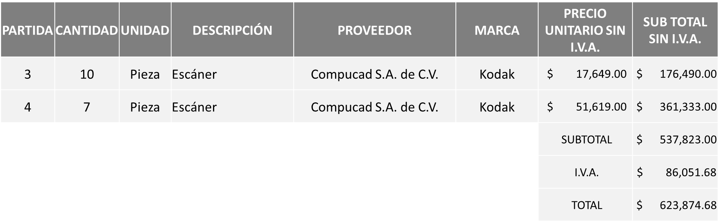

**EN LA REQUISICIÓN 202400860, POR UN MONTO TOTAL DE $569,246.80**

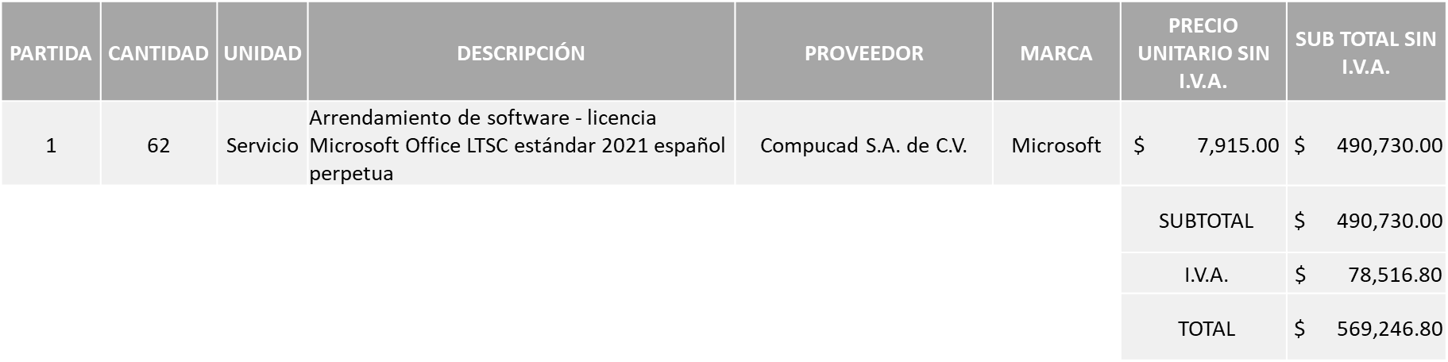

La convocante tendrá 10 días hábiles para emitir la orden de compra / pedido posterior a la emisión del fallo.

El proveedor adjudicado tendrá 5 días hábiles después de la notificación vía correo electrónico por parte de la convocante (por el personal autorizado para este fin) para la recepción firma y entrega de la orden de compra/pedido, previa entrega de garantía correspondiente.

Si el interesado no firma el contrato por causas imputables al mismo, la convocante podrá sin necesidad de un nuevo procedimiento, adjudicar el contrato al licitante que haya obtenido el segundo lugar, siempre que la diferencia en precio con respecto a la proposición inicialmente adjudicada no sea superior a un margen del diez por ciento.

El contrato deberá ser firmado por el representante legal que figure en el acta constitutiva de la empresa o en su defecto cualquier persona que cuente con poder notarial correspondiente.

El área requirente será la responsable de elaborar los trámites administrativos correspondientes para solicitar la elaboración del contrato, así como el seguimiento del trámite de pago correspondiente.

Todo esto con fundamento en lo dispuesto por los artículos 107, 108, 113, 119 y demás relativos del Reglamento de Compras, Enajenaciones y Contratación de Servicios del Municipio de Zapopan, Jalisco.

Edmundo Antonio Amutio Villa, representante suplente del Presidente del Comité de Adquisiciones, comenta de conformidad con el artículo 24, fracción VII, XXII del Reglamento de Compras, Enajenaciones y Contratación de Servicios del Municipio de Zapopan, Jalisco, se somete a su resolución para su aprobación de fallo por parte de los integrantes del Comité de Adquisiciones a favor del proveedor **COMPUCAD, S.A. DE C.V., las partidas 3 y 4 de la requisición 202400859, partida 1 de la requisición 202400860, así como en lo correspondiente a las partidas 1, 2 y 5 de la requisición 202400859, partida 2 de la requisición 202400860 y las partidas 1 y 2 de la requisición 202400861, se procederán a declararse desiertas desiertas solicitándose autorización para que su asignación se realice mediante un nuevo proceso de licitación con la concurrencia de Comité,** los que estén por la afirmativa, sírvanse manifestarlo levantando su mano.

***Aprobado por Unanimidad de votos por parte de los integrantes del Comité presentes.***

**Número de Cuadro:** 02.14.2024

**Licitación Pública Nacional con Participación del Comité:** 202400941

**Área Requirente:** Dirección de Protección Animal adscrita a la Coordinación General de Gestión Integral de la Ciudad.

**Objeto de licitación:** Medicamento necesario para las cirugías que se realizan, tratamientos de heridas, recuperación y vacunación de los animales domésticos del Municipio.

Se pone a la vista el expediente de donde se desprende lo siguiente:

**Proveedores que cotizan:**

1. Salud y Bienestar Corporación, S.A. de C.V.
2. Eliaelisa Mendoza Dam
3. David Gradilla Mendoza
4. María Cristina Olvera Rosas

Los licitantes cuyas proposiciones fueron desechadas:

|  |  |
| --- | --- |
| **Licitante** | **Motivo** |
| Eliaelisa Mendoza Dam | **Licitante No Solvente**  **De conformidad a la evaluación por parte de la Dirección de Protección Animal adscrita a la Coordinación General de Gestión Integral de la Ciudad mediante oficio 9500/2024/378.**  **Presenta los anexos 1, 2, 3, 4, 6 y documentos adicionales de su propuesta con número de requisición incorrecto, motivo de desechamiento de conformidad a “Causas de desechamiento, cancelación y declaración de licitación desierta” numeral 2 pagina 13 de Bases de licitación.**  **Subpartida 72, se encuentra por arriba del 10% sobre la media del estudio de mercado.**  **Subpartidas 59, 71, 74 y 75, se encuentra por debajo del 40% abajo de la media del estudio de mercado.** |
| David Gradilla Mendoza | **Licitante No Solvente**  **De conformidad a la evaluación por parte de la Dirección de Protección Animal adscrita a la Coordinación General de Gestión Integral de la Ciudad mediante oficio 9500/2024/378.**  **Subpartida 97, se encuentra por arriba del 10% sobre la media del estudio de mercado.**  **Subpartida 92, se encuentra por debajo del 40% abajo de la media del estudio de mercado.** |
| María Cristina Olvera Rosas | **Licitante No Solvente**  **De conformidad a la evaluación por parte de la Dirección de Protección Animal adscrita a la coordinación General de Gestión Integral de la Ciudad mediante oficio 9500/2024/378.**  **Subpartidas 04 y 105, se encuentra por arriba del 10% sobre la media del estudio de mercado.** |

Los licitantes cuyas proposiciones resultaron solventes son los que se muestran en el siguiente cuadro:

**SALUD Y BIENESTAR CORPORACIÓN, S.A. DE C.V., DAVID GRADILLA MENDOZA Y MARÍA CRISTINA OLVERA ROSAS**

***Se anexa tabla de Excel***

Responsable de la evaluación de las proposiciones:

|  |  |
| --- | --- |
| **Nombre** | **Cargo** |
| Amada Yamilet Lotfe Galán | Directora de Protección Animal |
| Patricia Fregoso Cruz | Coordinadora General de Gestión Integral de la Ciudad |

**Mediante oficio de análisis técnico número 9500/2024/378**

**NOTA:** De conformidad a la evaluación mediante oficio 9500/2024/378, emitido por parte de la Dirección de Protección Animal adscrita a la Coordinación General de Gestión Integral de la Ciudad, mismo que refiere de las 04 propuestas presentadas, 03 cumplen con los requerimientos técnicos y económicos así como los puntos adicionales solicitados en las bases de licitación, por lo que se sugiere dictaminar el fallo al licitante solvente y que ofreció la propuesta económica más baja en las partidas asignadas, es decir:

Salud y Bienestar Corporación, S.A. de C.V

Partidas 1: subpartidas 1, 2, 3, 5, 6, 7, 8, 9, 10, 11, 12, 13, 14, 15, 16, 17, 18, 19, 20, 21, 22, 23, 24, 25, 26, 27, 28, 29, 30, 31, 32, 33, 34, 35, 36, 37, 38, 39, 40, 41, 42, 43, 44, 45, 46, 47, 48, 49, 50, 51, 52, 53, 54, 55, 56, 57, 58, 60, 61, 62, 63, 64, 65, 66, 67, 68, 69, 70, 73, 76, 77, 78, 79, 80, 81, 82, 83, 84 y 85.

Partida 2: subpartida 86.

Partida 3: subpartidas 87, 88, 89, 90, 91, 93, 94, 95, 96, 98, 99, 100, 101, 102, 103, 104, 106, 107, 108, 109, 110, 111, 112 y 113.

Cabe señalar que lo correspondiente a las subpartidas 04, 59, 71, 72, 74, 75, de la partida 1 así como las subpartidas 92, 97 y 105 de la partida 3, no fue posible asignarse ya que no fueron solventes en una o más de las propuestas económicas presentadas, por lo que conforme al Artículo 71 de la Ley de Compras Gubernamentales, Enajenaciones y Contratación de Servicios del Estado de Jalisco y sus Municipios, y en términos del Artículo 86 del Reglamento de Compras, Enajenaciones y Contratación de Servicios del Municipio de Zapopan, se proceden a declararse desiertas solicitándose autorización para una siguiente Ronda complementaria con nuevo estudio de mercado, sin la concurrencia de Comité, esto al prevalecer la necesidad de adquirir dichos bienes.

En virtud de lo anterior y de acuerdo a los criterios establecidos en bases, al ofertar en mejores condiciones se pone a consideración por parte del área requirente la adjudicación a favor de:

**SALUD Y BIENESTAR CORPORACIÓN, S.A. DE C.V., POR UN MONTO TOTAL DE $1´019,735.00**

***Se anexa tabla de Excel***

La convocante tendrá 10 días hábiles para emitir la orden de compra / pedido posterior a la emisión del fallo.

El proveedor adjudicado tendrá 5 días hábiles después de la notificación vía correo electrónico por parte de la convocante (por el personal autorizado para este fin) para la recepción firma y entrega de la orden de compra/pedido, previa entrega de garantía correspondiente.

Si el interesado no firma el contrato por causas imputables al mismo, la convocante podrá sin necesidad de un nuevo procedimiento, adjudicar el contrato al licitante que haya obtenido el segundo lugar, siempre que la diferencia en precio con respecto a la proposición inicialmente adjudicada no sea superior a un margen del diez por ciento.

El contrato deberá ser firmado por el representante legal que figure en el acta constitutiva de la empresa o en su defecto cualquier persona que cuente con poder notarial correspondiente.

El área requirente será la responsable de elaborar los trámites administrativos correspondientes para solicitar la elaboración del contrato, así como el seguimiento del trámite de pago correspondiente.

Todo esto con fundamento en lo dispuesto por los artículos 107, 108, 113, 119 y demás relativos del Reglamento de Compras, Enajenaciones y Contratación de Servicios del Municipio de Zapopan, Jalisco.

Edmundo Antonio Amutio Villa, representante suplente del Presidente del Comité de Adquisiciones, comenta de conformidad con el artículo 24, fracción VII del Reglamento de Compras, Enajenaciones y Contratación de Servicios del Municipio de Zapopan, Jalisco, se somete a su resolución para su aprobación de fallo por parte de los integrantes del Comité de Adquisiciones a favor del proveedor **SALUD Y BIENESTAR CORPORACIÓN, S.A. DE C.V., las subpartidas 04, 59, 71, 72, 74, 75, de la partida 1 así como las subpartidas 92, 97 y 105 de la partida 3, se procederá a declararse desiertas solicitándose autorización para una siguiente Ronda complementaria con nuevo estudio de mercado, sin la concurrencia de Comité,** los que estén por la afirmativa, sírvanse manifestarlo levantando su mano.

***Aprobado por Unanimidad de votos por parte de los integrantes del Comité presentes***

**Número de Cuadro:** 03.14.2024

**Licitación Pública Nacional con Participación del Comité:** 202400873

**Área Requirente:** Coordinación General de Construcción de la Comunidad

**Objeto de licitación:** Arrendamiento de baños portátiles para operar en la Romería 2024.

Se pone a la vista el expediente de donde se desprende lo siguiente:

**Proveedores que cotizan:**

1. Juan Misael Reynoso Hermosillo
2. María del Socorro Uquillas Aceves
3. Hidromovil, S.A. de C.V.
4. Mega Toilet, S.A. de C.V.
5. Sanirent de México, S.A. de C.V.

Los licitantes cuyas proposiciones fueron desechadas:

|  |  |
| --- | --- |
| **Licitante** | **Motivo** |
| Juan Misael Reynoso Hermosillo | **Licitante No Solvente**  **Posterior al acto de presentación y apertura de proposiciones se detectó por parte del área convocante, que:**  **Presenta Anexo 4 (Carta de Estratificación) de manera incompleta, toda vez que no plasma tabla de tabulación de estratificación, misma que se establece en Bases de Licitación página 28.** |
| María del Socorro Uquillas Aceves | **Licitante No Solvente**  **Posterior al acto de presentación y apertura de proposiciones se detectó por parte del área convocante, que:**  **Los documentos que contiene la propuesta en su mayoría no se encuentran dirigidos al Comité de Adquisiciones del Municipio de Zapopan, motivo de desechamiento conforme a lo establecido en Bases página 05 apartado, Forma en la que se deberán presentar las proposiciones.** |
| Mega Toilet, S.A. de C.V. | **Licitante No Solvente**  **Posterior al acto de presentación y apertura de proposiciones se detectó por parte del área convocante, que:**  **No presenta Comprobante Fiscal Digital por Internet (CFDI) del pago del Impuesto sobre Nómina del Estado, ni carta de justificación de motivos, tal como se establece en la Pagina 7 numeral 10 de las Bases de Licitación.**  **Los documentos que contiene la propuesta en su mayoría no se encuentran dirigidos al Comité de Adquisiciones del Municipio de Zapopan, motivo de desechamiento conforme a lo establecido en Bases página 05 apartado, Forma en la que se deberán presentar las proposiciones.** |
| Sanirent de México, S.A. de C.V. | **Licitante No Solvente**  **Posterior al acto de presentación y apertura de proposiciones se detectó por parte del área convocante, que:**  **La propuesta no se encuentra firmada en su totalidad por el Representante Legal Facultado motivo de desechamiento conforme a lo establecido en Bases página 05 apartado, Forma en la que se deberán presentar las proposiciones.** |

Los licitantes cuyas proposiciones resultaron solventes son los que se muestran en el siguiente cuadro:

**HIDROMOVIL, S.A. DE C.V.**

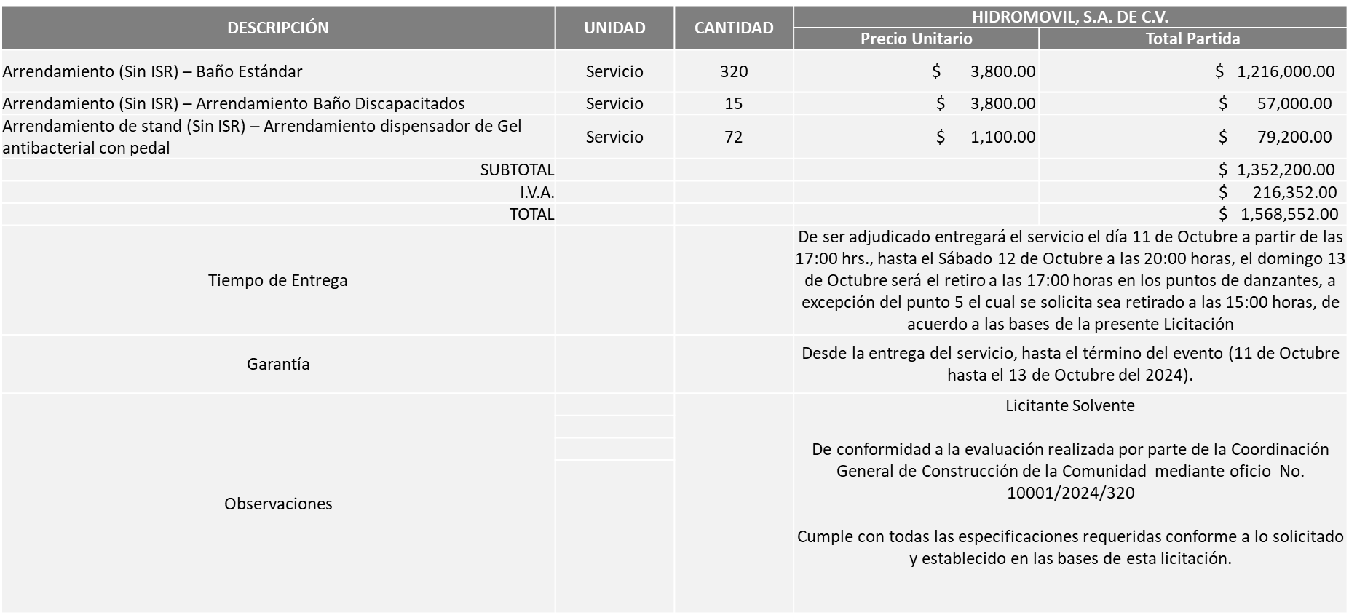

Responsable de la evaluación de las proposiciones:

|  |  |
| --- | --- |
| **Nombre** | **Cargo** |
| Martha Arlette González Alarcón | Jefe Administrativo A de la Unidad de Enlace Administrativo de Construcción de la Comunidad |
| María Gómez Rueda | Coordinadora General de Construcción de la Comunidad |

**Mediante oficio de análisis técnico número 10001/2024/320**

**NOTA:** De conformidad a la evaluación mediante oficio No. 10001/2024/320 emitido por parte de la Coordinación General de Construcción de la Comunidad, mismo que refiere de las 05 propuestas presentadas, 01 cumplen con los requerimientos técnicos, económicos, así como el cumplimiento de los documentos adicionales, por lo que se sugiere dictaminar el fallo a favor del único Licitante Solvente.

Cabe hacer mención que la propuesta económica del Licitante supera la media del Estudio de Mercado sin exceder el 10% por la cantidad de $60,781.76 (I.V.A. Incluido) por lo que el área Requirente se compromete a realizar las gestiones correspondientes para contar con el Recurso Necesario al momento de realizar la Orden de Compra.

En virtud de lo anterior y de acuerdo a los criterios establecidos en bases, al ofertar en mejores condiciones se pone a consideración por parte del área requirente la adjudicación a favor de:

**HIDROMOVIL, S.A. DE C.V., POR UN MONTO TOTAL DE $ 1´568,552.00**

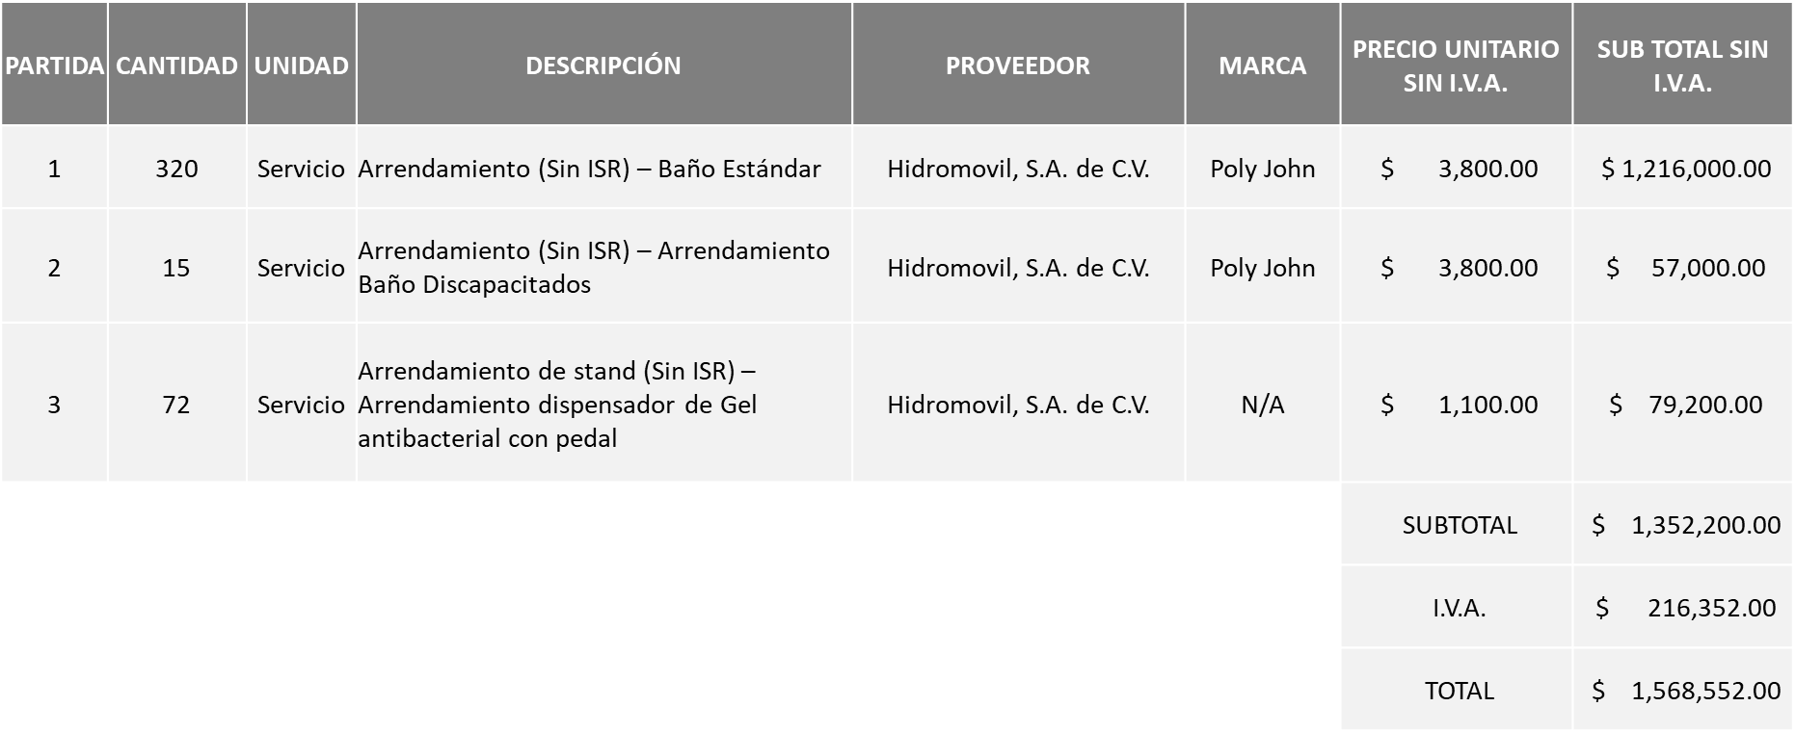

La convocante tendrá 10 días hábiles para emitir la orden de compra / pedido posterior a la emisión del fallo.

El proveedor adjudicado tendrá 5 días hábiles después de la notificación vía correo electrónico por parte de la convocante (por el personal autorizado para este fin) para la recepción firma y entrega de la orden de compra/pedido, previa entrega de garantía correspondiente.

Si el interesado no firma el contrato por causas imputables al mismo, la convocante podrá sin necesidad de un nuevo procedimiento, adjudicar el contrato al licitante que haya obtenido el segundo lugar, siempre que la diferencia en precio con respecto a la proposición inicialmente adjudicada no sea superior a un margen del diez por ciento.

El contrato deberá ser firmado por el representante legal que figure en el acta constitutiva de la empresa o en su defecto cualquier persona que cuente con poder notarial correspondiente.

El área requirente será la responsable de elaborar los trámites administrativos correspondientes para solicitar la elaboración del contrato, así como el seguimiento del trámite de pago correspondiente.

Todo esto con fundamento en lo dispuesto por los artículos 107, 108, 113, 119 y demás relativos del Reglamento de Compras, Enajenaciones y Contratación de Servicios del Municipio de Zapopan, Jalisco.

Edmundo Antonio Amutio Villa, representante suplente del Presidente del Comité de Adquisiciones, comenta de conformidad con el artículo 24, fracción VII del Reglamento de Compras, Enajenaciones y Contratación de Servicios del Municipio de Zapopan, Jalisco, se somete a su resolución para su aprobación de fallo por parte de los integrantes del Comité de Adquisiciones a favor del proveedor **HIDROMOVIL, S.A. DE C.V.,** los que estén por la afirmativa, sírvanse manifestarlo levantando su mano.

***Aprobado por Mayoría de votos por parte de los integrantes del Comité presentes, con una abstención por parte de Silvia Jaqueline Martín del Campo Partida, Representante Suplente* del Consejo Mexicano de Comercio Exterior de Occidente.**

**Número de Cuadro:** 04.14.2024

**Licitación Pública Nacional con Participación del Comité:** 202400681

**Área Requirente:** Dirección de Mejoramiento Urbano adscrita a la Coordinación General de Servicios Municipales

**Objeto de licitación:** Refacciones para maquinaria de Mejoramiento Urbano

Se pone a la vista el expediente de donde se desprende lo siguiente:

**Proveedores que cotizan:**

1. Cristina Jaime Zúñiga
2. Proveedor de Insumos para la Construcción, S.A. de C.V.
3. Aseca, S.A. de C.V.
4. Chakong, S.A. de C.V

Los licitantes cuyas proposiciones fueron desechadas:

|  |  |
| --- | --- |
| **Licitante** | **Motivo** |
| Aseca, S.A. de C.V. | **Licitante No Solvente**  **Posterior al acto de presentación y apertura de proposiciones se detectó por parte del área convocante, qué:**  **La propuesta no se encuentra firmada en su totalidad por el Representante Legal Facultado motivo de desechamiento conforme a lo establecido en Bases página 7 apartado, “Forma en la que se deberán presentar las proposiciones” párrafo 4.**  **No presenta Comprobante Fiscal Digital por Internet (CFDI) del pago del Impuesto sobre Nómina del Estado, ni carta de justificación de motivos, como lo solicitado en bases en la página 9 numeral 10.** |
| Chakong, S.A. de C.V. | **Licitante No Solvente**  **De conformidad a la evaluación realizada por parte de la Dirección de Mejoramiento Urbano mediante oficio No. 06030/2024/0653**  **No presenta carta donde garantice que cuenta con la capacidad para el cumplimiento de la entrega total de los bienes solicitados.**  **Solicitada en la página 20 de las bases.** |

Los licitantes cuyas proposiciones resultaron solventes son los que se muestran en el siguiente cuadro:

**CRISTINA JAIME ZUÑIGA Y PROVEEDOR DE INSUMOS PARA LA CONSTRUCCIÓN, S.A. DE C.V.**

***Se anexa tabla de Excel***

Responsable de la evaluación de las proposiciones:

|  |  |
| --- | --- |
| **Nombre** | **Cargo** |
| Sergio Pantoja Sánchez | Director de Mejoramiento Urbano |
| Carlos Alejandro Rosas Gaxiola | Encargado del despacho de la Coordinación General de servicios Municipales, mediante acuerdo de suplencia por ausencia de fecha 03 de junio de 2024, suscrito por la Presidenta Municipal interina Ana Isaura Amador Nieto. |

**Mediante oficio de análisis técnico número 06030/2024/0653**

**NOTA:** De conformidad a la evaluación mediante oficio No. 06030/2024/0653 emitido por parte de la Dirección de Mejoramiento Urbano adscrita a la Coordinación General de Servicios Municipales, mismo que refiere de las 04 propuestas presentadas, 02 cumplen con los requerimientos técnicos, económicos, así como con los puntos adicionales solicitados en las bases de licitación, por lo que se sugiere dictaminar el fallo a favor de los únicos licitantes solventes en cada una de las partidas asignadas.

Cristina Jaime Zúñiga: Partida 2, Subpartidas de las 29 a la 43.

Proveedor de Insumos para la Construcción, S.A. de C.V.: Partida 3, subpartidas de la 44 a la 67.

Cabe señalar que el Paquete 1, es decir, las partidas de la 1 a la 28, no cumple con al menos un comparativo mínimo de 02 propuestas, por lo que conforme al Artículo 78, y Artículo 86 del Reglamento de Compras, Enajenaciones y Contratación de Servicios del Municipio de Zapopan, se procede a declarar desierta solicitándose autorización para un proceso complementario, esto al prevalecer la necesidad de adquirir dichos bienes.

En virtud de lo anterior y de acuerdo a los criterios establecidos en bases, al ofertar en mejores condiciones se pone a consideración por parte del área requirente la adjudicación a favor de:

**CRISTINA JAIME ZUÑIGA POR UN MONTO TOTAL DE $ 2´426,140.00**

***Se anexa tabla de Excel***

**PROVEEDOR DE INSUMOS PARA LA CONSTRUCCIÓN, S.A. DE C.V. POR UN MONTO TOTAL DE $505,613.90**

***Se anexa tabla de Excel***

La convocante tendrá 10 días hábiles para emitir la orden de compra / pedido posterior a la emisión del fallo.

El proveedor adjudicado tendrá 5 días hábiles después de la notificación vía correo electrónico por parte de la convocante (por el personal autorizado para este fin) para la recepción firma y entrega de la orden de compra/pedido, previa entrega de garantía correspondiente.

Si el interesado no firma el contrato por causas imputables al mismo, la convocante podrá sin necesidad de un nuevo procedimiento, adjudicar el contrato al licitante que haya obtenido el segundo lugar, siempre que la diferencia en precio con respecto a la proposición inicialmente adjudicada no sea superior a un margen del diez por ciento.

El contrato deberá ser firmado por el representante legal que figure en el acta constitutiva de la empresa o en su defecto cualquier persona que cuente con poder notarial correspondiente.

El área requirente será la responsable de elaborar los trámites administrativos correspondientes para solicitar la elaboración del contrato, así como el seguimiento del trámite de pago correspondiente.

Todo esto con fundamento en lo dispuesto por los artículos 107, 108, 113, 119 y demás relativos del Reglamento de Compras, Enajenaciones y Contratación de Servicios del Municipio de Zapopan, Jalisco.

Edmundo Antonio Amutio Villa, representante suplente del Presidente del Comité de Adquisiciones, comenta conformidad con el artículo 24, fracción VII del Reglamento de Compras, Enajenaciones y Contratación de Servicios del Municipio de Zapopan, Jalisco, se somete a su resolución para su aprobación de fallo por parte de los integrantes del Comité de Adquisiciones a favor del proveedor **CRISTINA JAIME ZUÑIGA y PROVEEDOR DE INSUMOS PARA LA CONSTRUCCIÓN, S.A. DE C.V.,** **el Paquete 1, correspondiente a las partidas del 1 a la 28, se procede a declarar desiertas solicitándose autorización para un proceso complementario, sin concurrencia del Comité,** los que estén por la afirmativa, sírvanse manifestarlo levantando su mano.

***Aprobado por Unanimidad de votos por parte de los integrantes del Comité presentes***

**Número de Cuadro:** 05.14.2024

**Licitación Pública Local con Participación del Comité:** 202400848

**Área Requirente:** Dirección de Pavimentos adscrita a la Coordinación General de Servicios Municipales

**Objeto de licitación:** Herramientas y Maquinaria para la Dirección de Pavimentos.

Se pone a la vista el expediente de donde se desprende lo siguiente:

**Proveedores que cotizan:**

1. Ferreaceros y Materiales de Guadalajara, S.A. de C.V.
2. Fortex Maquinaría y Equipos, S.A. de C.V.
3. Occimaq, S.A. de C.V.
4. Polirefacciones de Occidente, S.A. de C.V.

Los licitantes cuyas proposiciones fueron desechadas:

|  |  |
| --- | --- |
| **Licitante** | **Motivo** |
| Ferreaceros y Materiales de Guadalajara, S.A. de C.V. | **Licitante No Solvente**  **Presenta propuesta Económica de las partidas 1 y 7 por debajo del 40% de la media del estudio de mercado de conformidad al Artículo 71 de la Ley de Compras Gubernamentales, Enajenaciones y Contratación de Servicios del Estado de Jalisco y sus Municipios.** |
| Occimaq, S.A. de C.V. | **Licitante No Solvente**  **Posterior al acto de presentación y apertura de proposiciones se detectó por parte del área convocante, que:**  **La propuesta no se encuentra firmada en su totalidad por el Representante Legal Facultado motivo de desechamiento conforme a lo establecido en Bases de Licitación página 05 punto 2.** |
| Polirefacciones de Occidente, S.A. de C.V. | **Licitante No Solvente**  **Presenta propuesta Económica de la partida 7 por debajo del 40% de la media del estudio de mercado de conformidad al Artículo 71 de la Ley de Compras Gubernamentales, Enajenaciones y Contratación de Servicios del Estado de Jalisco y sus Municipios.** |

Los licitantes cuyas proposiciones resultaron solventes son los que se muestran en el siguiente cuadro:

**FERREACEROS Y MATERIALES DE GUADALAJARA S.A. DE C.V., FORTEX MAQUINARIA Y EQUIPOS, S.A. DE C.V. Y POLIREFACCIONES DE OCCIDENTE, S.A. DE C.V.**

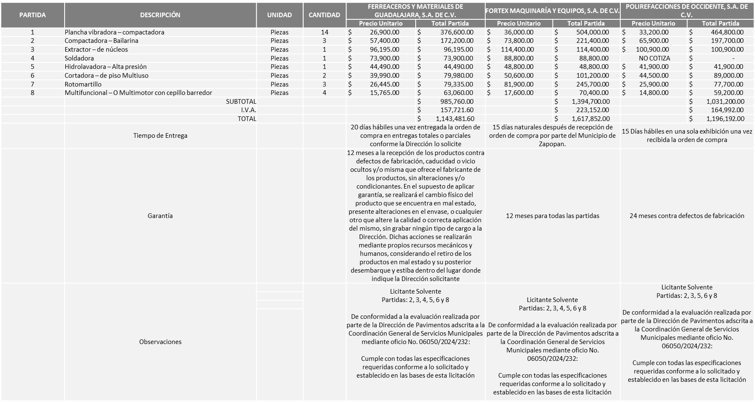

Responsable de la evaluación de las proposiciones:

|  |  |
| --- | --- |
| **Nombre** | **Cargo** |
| Mario Humberto Valerio Langarica | Director de Pavimentos |
| Carlos Alejandro Rosas Gaxiola | Encargado del despacho de la Coordinación General de servicios Municipales, mediante acuerdo de suplencia por ausencia de fecha 03 de junio de 2024, suscrito por la Presidenta Municipal interina Ana Isaura Amador Nieto. |

**Mediante oficio de análisis técnico número 06050/2024/232**

**NOTA:** De conformidad a la evaluación mediante oficio No. 06050/2024/232 emitido por parte de la Dirección de Pavimentos adscrita a la Coordinación General de Servicios Municipales, mismo que refiere de las 04 propuestas presentadas, 03 cumplen con los requerimientos técnicos, económicos, así como el cumplimiento de los documentos adicionales solicitados en las bases de licitación, por lo que se sugiere dictaminar el fallo a favor del Licitante que ofrece la propuesta económica más baja en las partidas asignadas.

Partidas 2, 3, 4, 5 y 6: Ferreaceros y Materiales de Guadalajara, S.A. de C.V.

Partida 8: Polirefacciones de Occidente, S.A. de C.V.

Así mismo derivado de que la propuesta económica de la Partida 1 que oferta el Licitante Ferreaceros y Materiales de Guadalajara, S.A. de C.V., resulta inferior al 40% respecto de la media de los precios que arrojó la investigación del Estudio de Mercado se procede a declarar desierta para la generación de un nuevo Estudio de Mercado respecto a esa partida, lo anterior conforme a lo establecido en el Articulo 71 numeral 1 y 3 de la Ley de Compras Gubernamentales, Enajenaciones y Contratación de Servicios del Estado de Jalisco y su Municipios.

En virtud de que se detectó que las especificaciones correspondientes a la partida 7 establecidas en bases de Licitación no cubren con las necesidades que demanda el Área Requirente se solicita la autorización de la cancelación de la misma para proceder a realizar un proceso complementario de dicha partida con nuevo estudio de mercado y nueva requisición, lo anterior conforme a lo establecido en los Artículos 86 y 71 numeral 3 de la Ley de Compras Gubernamentales, Enajenaciones y Contratación de Servicios del Estado de Jalisco y su Municipios.

En virtud de lo anterior y de acuerdo a los criterios establecidos en bases, al ofertar en mejores condiciones se pone a consideración por parte del área requirente la adjudicación a favor de:

**FERREACEROS Y MATERIALES DE GUADALAJARA S.A. DE C.V., POR UN MONTO TOTAL DE $ 541,447.40**

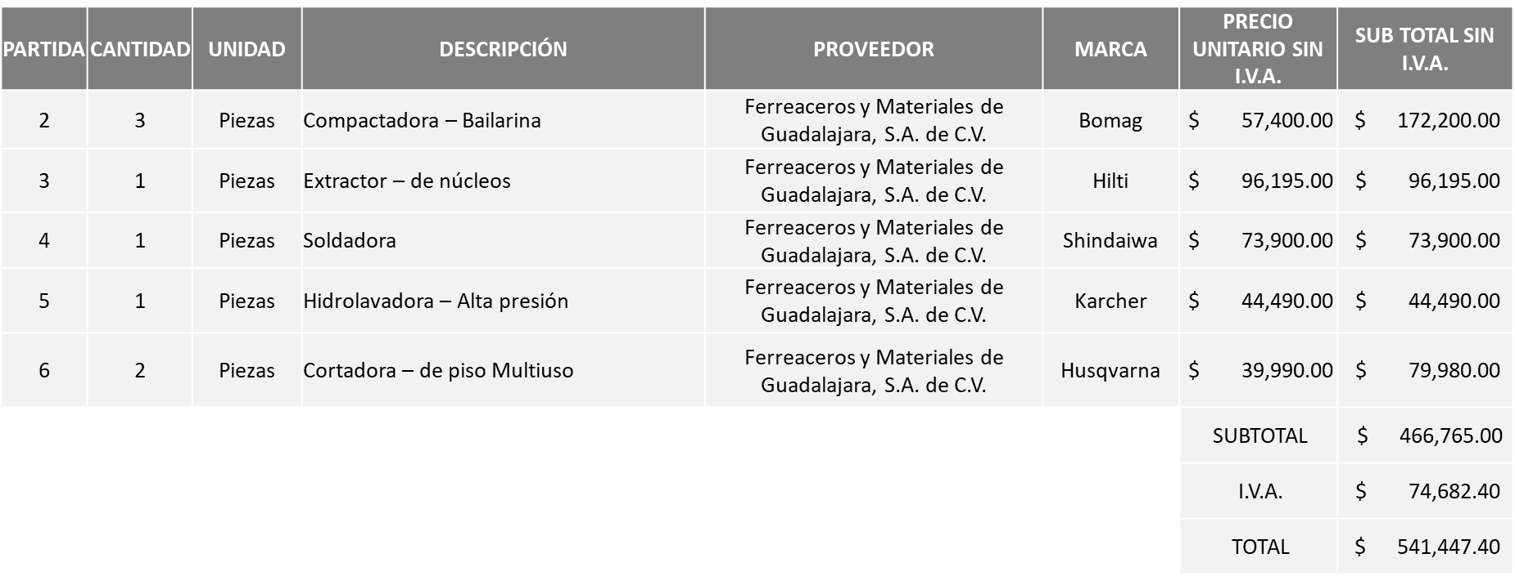

**POLIREFACCIONES DE OCCIDENTE S.A. DE C.V., POR UN MONTO TOTAL DE $ 68,672.00**

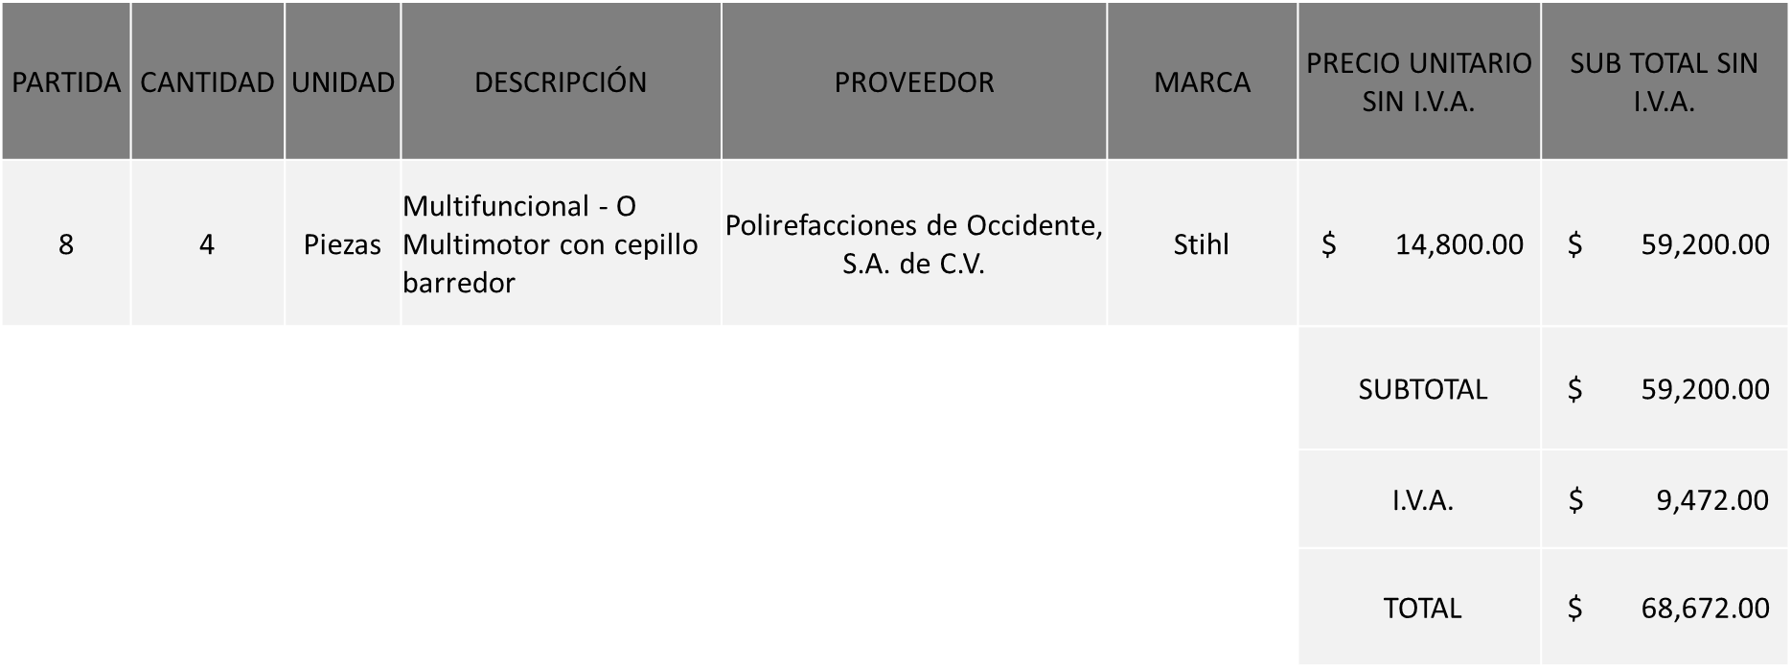

**DANDO UN MONTO TOTAL DE $ 610,119.40**

La convocante tendrá 10 días hábiles para emitir la orden de compra / pedido posterior a la emisión del fallo.

El proveedor adjudicado tendrá 5 días hábiles después de la notificación vía correo electrónico por parte de la convocante (por el personal autorizado para este fin) para la recepción firma y entrega de la orden de compra/pedido, previa entrega de garantía correspondiente.

Si el interesado no firma el contrato por causas imputables al mismo, la convocante podrá sin necesidad de un nuevo procedimiento, adjudicar el contrato al licitante que haya obtenido el segundo lugar, siempre que la diferencia en precio con respecto a la proposición inicialmente adjudicada no sea superior a un margen del diez por ciento.

El contrato deberá ser firmado por el representante legal que figure en el acta constitutiva de la empresa o en su defecto cualquier persona que cuente con poder notarial correspondiente.

El área requirente será la responsable de elaborar los trámites administrativos correspondientes para solicitar la elaboración del contrato, así como el seguimiento del trámite de pago correspondiente.

Todo esto con fundamento en lo dispuesto por los artículos 107, 108, 113, 119 y demás relativos del Reglamento de Compras, Enajenaciones y Contratación de Servicios del Municipio de Zapopan, Jalisco.

Edmundo Antonio Amutio Villa, representante suplente del Presidente del Comité de Adquisiciones, comenta de conformidad con el artículo 24, fracción VII del Reglamento de Compras, Enajenaciones y Contratación de Servicios del Municipio de Zapopan, Jalisco, se somete a su resolución para su aprobación de fallo por parte de los integrantes del Comité de Adquisiciones a favor del proveedor **FERREACEROS Y MATERIALES DE GUADALAJARA S.A. DE C.V. Y POLIREFACCIONES DE OCCIDENTE S.A. DE C.V., sobre las partidas 1 y 7, se solicita la autorización de la cancelación de las mismas, para proceder a realizar un proceso complementario con nuevo estudio de mercado y nueva requisición, sin concurrencia del Comité,** los que estén por la afirmativa, sírvanse manifestarlo levantando su mano.

***Aprobado por Unanimidad de votos por parte de los integrantes del Comité presentes***

**Número de Cuadro**: 06.14.2024

**Licitación Pública Local con Participación del Comité:** 202400738

**Área Requirente:** Dirección de Conservación de Inmuebles adscrita a la Coordinación General de Administración e Innovación Gubernamental

**Objeto de licitación:** Servicio de mantenimiento y adecuación al comedor de Unidad Administrativa Basílica.

Se pone a la vista el expediente de donde se desprende lo siguiente:

**Proveedores que cotizan:**

1. Corporativo Gasil Desarrollos y Construcciones S.A. de C.V.
2. Mirjaq Construcciones S.A. de C.V.
3. Carlos Alberto Prado Vargas
4. Constructora Frecom S.A. de C.V.

Los licitantes cuyas proposiciones fueron desechadas:

|  |  |
| --- | --- |
| **Licitante** | **Motivo** |
| Corporativo Gasil Desarrollos y Construcciones, S.A. de C.V. | **Licitante No Solvente**  **Posterior al acto de presentación y apertura de proposiciones se detectó por parte del área convocante, qué:**  **De acuerdo a lo establecido en bases, no presenta los siguientes documentos:**  **Carta de Proposición (Anexo 3).**  **Carta de Estratificación (Anexo 4).**  **Acreditación Legal (Anexo 5).**  **Formato de Declaración de Aportación 5 al Millar (Anexo 6).**  **Formato de Visita (Anexo 7).**  **Cumplimiento de Obligaciones Fiscales, Artículo 32D con opinión positiva del Código Fiscal de la Federación.**  **Constancia de Situación Fiscal.**  **Comprobante Fiscal Digital por Internet (CFDI) del pago del Impuesto sobre Nómina del Estado, ni carta de justificación de motivos.** |
| Mirjaq Construcciones S.A. de C.V. | **Licitante No Solvente**  **Posterior al acto de presentación y apertura de proposiciones se detectó por parte del área convocante, que:**  **- Los documentos que contiene la propuesta en su mayoría no se encuentran dirigidos al Comité de Adquisiciones del Municipio de Zapopan, motivo de desechamiento conforme a lo establecido en Bases página 05 apartado Forma en la que se deberán presentar las proposiciones, párrafo 3.** |
| Constructora Frecom, S.A. de C.V. | **Licitante No Solvente**  **De conformidad a la evaluación realizada por parte de la Dirección de Conservación de Inmuebles mediante oficio No. 7600/2024/609**  **De acuerdo a lo establecido en bases en el apartado “Documentos a entregar al Sobre 1” en la pág. 22, el licitante no presenta:**  **Carta compromiso del tiempo de entrega, el cual no podrá ser mayor a 3 meses y/o antes del 30 de agosto del presente año.**  **Carta compromiso, en donde se estipule que la empresa cuenta con personal capacitado y suficiente para desarrollar las labores.**  **Carta compromiso de efectuar limpieza permanente de las áreas de trabajo.**  **Carta compromiso que el personal deberá contar con equipo de seguridad y de igual manera deberán delimitar la zona de trabajo.**  **Deberán anexar copia de la cédula profesional del responsable de los trabajos que guarde relación con el objeto de esta licitación.**  **Copia de Cédula Profesional** |

Los licitantes cuyas proposiciones resultaron solventes son los que se muestran en el siguiente cuadro:

**CARLOS ALBERTO PRADO VARGAS**

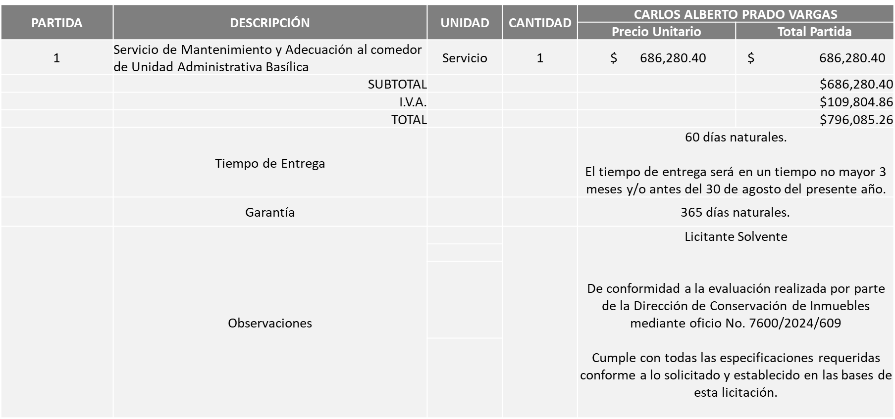

Responsable de la evaluación de las proposiciones:

|  |  |
| --- | --- |
| **Nombre** | **Cargo** |
| José Roberto Valdés Flores | Director de Conservación de Inmuebles |
| Edmundo Antonio Amutio Villa | Coordinador General de Administración e Innovación Gubernamental |

**Mediante oficio de análisis técnico número 7600/2024/609**

**NOTA:** De conformidad a la evaluación mediante oficio No. 7600/2024/609 emitido por parte de la Dirección de Conservación de Inmuebles adscrita a la Coordinación General de Administración e Innovación Gubernamental, mismo que refiere de las 04 propuestas presentadas, 01 cumple con los requerimientos técnicos, económicos, así como con los puntos adicionales solicitados en las bases de licitación, por lo que se sugiere dictaminar el fallo a favor del único licitante solvente.

En virtud de lo anterior y de acuerdo a los criterios establecidos en bases, al ofertar en mejores condiciones se pone a consideración por parte del área requirente la adjudicación a favor de:

**CARLOS ALBERTO PRADO VARGAS, POR UN MONTO TOTAL DE $ 796,085.26**

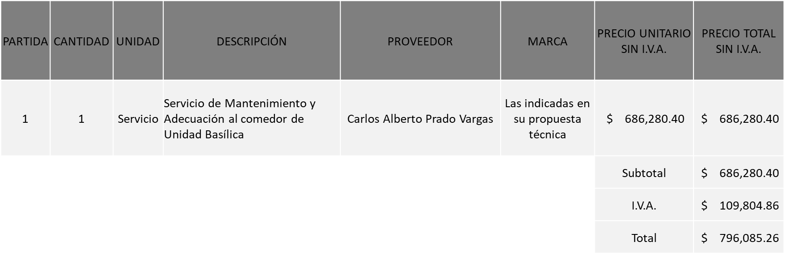

La convocante tendrá 10 días hábiles para emitir la orden de compra / pedido posterior a la emisión del fallo.

El proveedor adjudicado tendrá 5 días hábiles después de la notificación vía correo electrónico por parte de la convocante (por el personal autorizado para este fin) para la recepción firma y entrega de la orden de compra/pedido, previa entrega de garantía correspondiente.

Si el interesado no firma el contrato por causas imputables al mismo, la convocante podrá sin necesidad de un nuevo procedimiento, adjudicar el contrato al licitante que haya obtenido el segundo lugar, siempre que la diferencia en precio con respecto a la proposición inicialmente adjudicada no sea superior a un margen del diez por ciento.

El contrato deberá ser firmado por el representante legal que figure en el acta constitutiva de la empresa o en su defecto cualquier persona que cuente con poder notarial correspondiente.

El área requirente será la responsable de elaborar los trámites administrativos correspondientes para solicitar la elaboración del contrato, así como el seguimiento del trámite de pago correspondiente.

Todo esto con fundamento en lo dispuesto por los artículos 107, 108, 113, 119 y demás relativos del Reglamento de Compras, Enajenaciones y Contratación de Servicios del Municipio de Zapopan, Jalisco.

Edmundo Antonio Amutio Villa, representante suplente del Presidente del Comité de Adquisiciones, comenta de conformidad con el artículo 24, fracción VII del Reglamento de Compras, Enajenaciones y Contratación de Servicios del Municipio de Zapopan, Jalisco, se somete a su resolución para su aprobación de fallo por parte de los integrantes del Comité de Adquisiciones a favor del proveedor **CARLOS ALBERTO PRADO VARGAS,** los que estén por la afirmativa, sírvanse manifestarlo levantando su mano.

***Aprobado por Unanimidad de votos por parte de los integrantes del Comité presentes***

**Número de Cuadro:** 07.14.2024

**Licitación Pública Local con Participación del Comité:** 202400978

**Área Requirente:** Dirección de Innovación Gubernamental adscrita a la Coordinación General de Administración e Innovación Gubernamental

**Objeto de licitación:** Arrendamiento de Software Aranda.

Se pone a la vista el expediente de donde se desprende lo siguiente:

**Proveedores que cotizan:**

1. Compucad, S.A. de C.V.
2. Consultoría Integral en Tecnología Informática Aplicada, S.A. de C.V.
3. Computación Interactiva de Occidente, S.A. de C.V.

Los licitantes cuyas proposiciones fueron desechadas:

|  |  |
| --- | --- |
| **Licitante** | **Motivo** |
| Consultoría Integral en Tecnología Informática Aplicada, S.A. de C.V. | **Licitante No Solvente**  **Posterior al acto de presentación y apertura de proposiciones se detectó, que:**  **La propuesta no se encuentra firmada en su totalidad por el Representante Legal Facultado motivo de desechamiento conforme a lo establecido en Bases página 5.** |
| Computación Interactiva de Occidente, S.A. de C.V. | **Licitante No Solvente**  **Posterior al acto de presentación y apertura de proposiciones se detectó, que:**  **La propuesta no se encuentra firmada en su totalidad por el Representante Legal Facultado motivo de desechamiento conforme a lo establecido en Bases página 5.** |

Los licitantes cuyas proposiciones resultaron solventes son los que se muestran en el siguiente cuadro:

**COMPUCAD, S.A. DE C.V.**

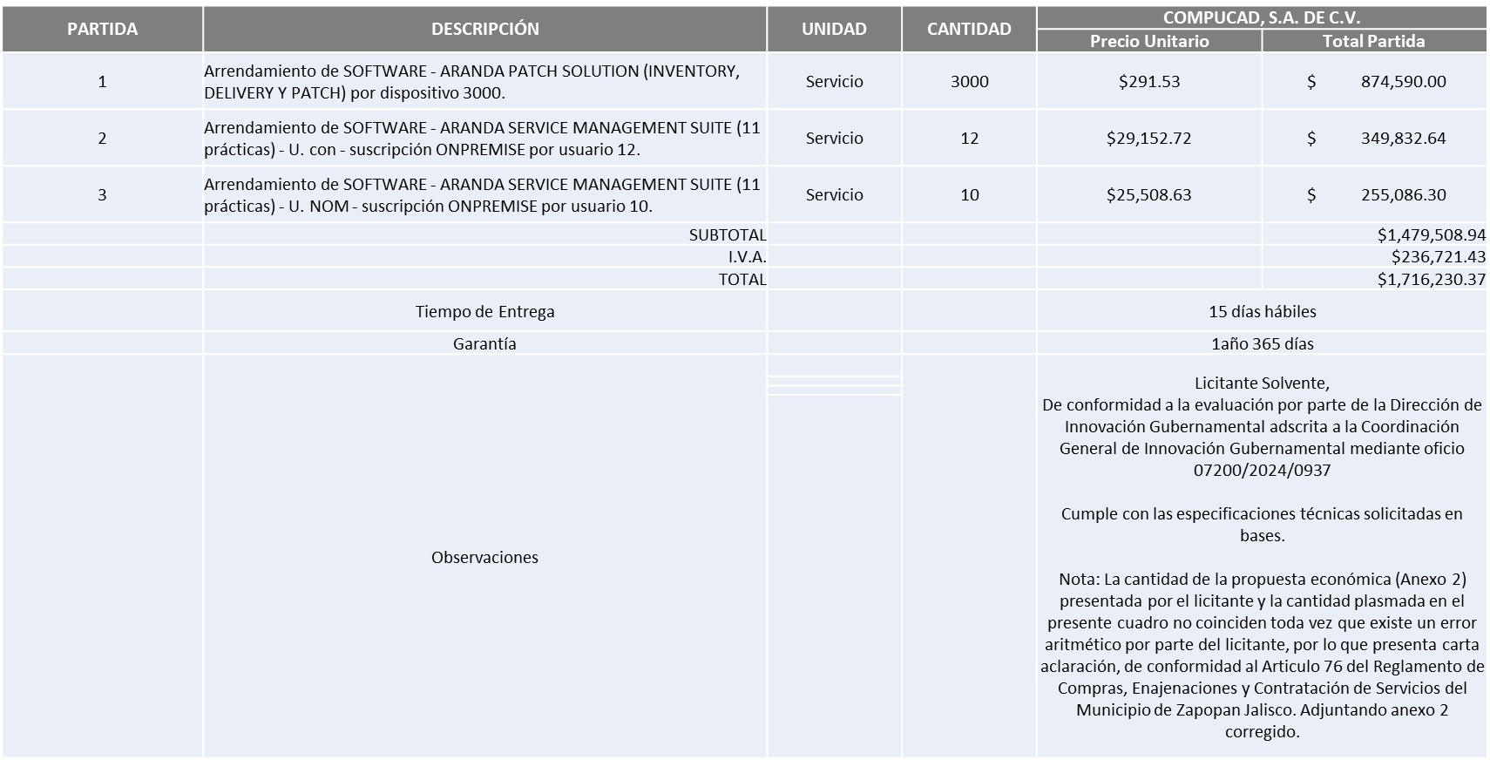

Responsable de la evaluación de las proposiciones:

|  |  |
| --- | --- |
| **Nombre** | **Cargo** |
| Samuel Victoria García | Director de Innovación Gubernamental |
| Edmundo Antonio Amutio Villa | Coordinador General de Administración e Innovación Gubernamental |

**Mediante oficio de análisis técnico número 07200/2024/0937**

**NOTA:** De conformidad a la evaluación mediante oficio 07200/2024/0937 emitido por parte de la Dirección de Innovación Gubernamental adscrita a la Coordinación General de Administración e Innovación Gubernamental, mismo que refiere de las 03 propuestas presentadas, 01 cumple con los requerimientos técnicos y económicos, así como los puntos adicionales solicitados en las bases de licitación, por lo que se sugiere dictaminar el fallo al único licitante solvente.

Por otra parte, el monto total global de la propuesta del licitante supera la media del estudio de mercado un 3.1669% sin exceder el 10% por la cantidad de $54,352.63 (I.V.A. incluido) lo cual no afecta la solvencia de su propuesta, por lo que el área Requirente se compromete a realizar las gestiones correspondientes para contar con el Recurso Necesario al momento de realizar la Orden de Compra.

En virtud de lo anterior y de acuerdo a los criterios establecidos en bases, al ofertar en mejores condiciones se pone a consideración por parte del área requirente la adjudicación a favor de:

**COMPUCAD, S.A. DE C.V., POR UN MONTO TOTAL DE $1´716,230.37**

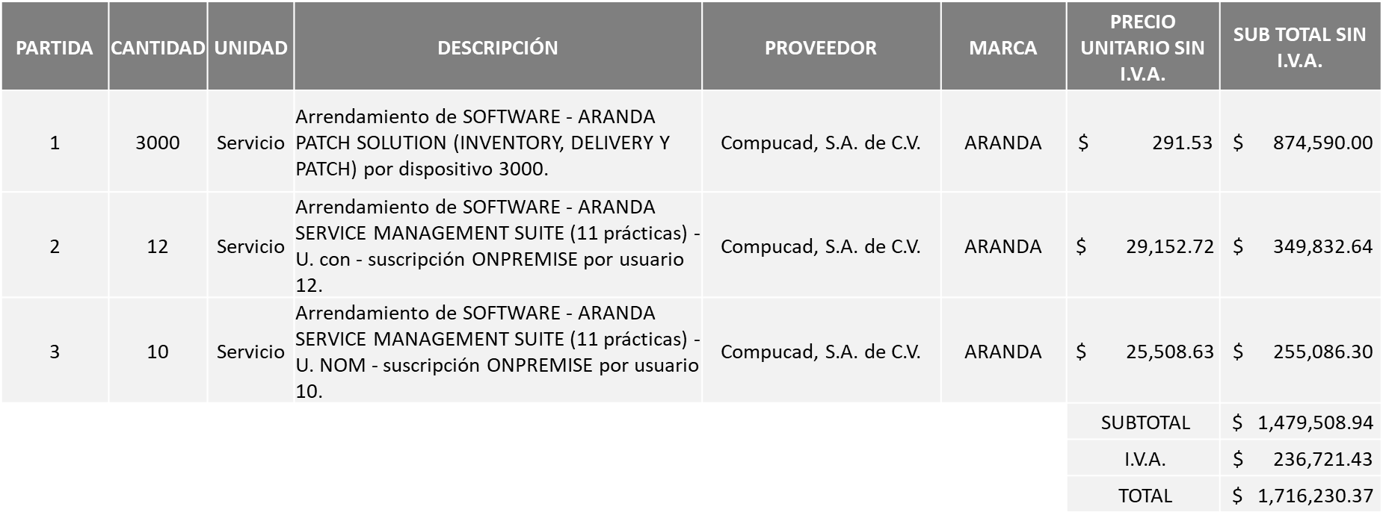

La convocante tendrá 10 días hábiles para emitir la orden de compra / pedido posterior a la emisión del fallo.

El proveedor adjudicado tendrá 5 días hábiles después de la notificación vía correo electrónico por parte de la convocante (por el personal autorizado para este fin) para la recepción firma y entrega de la orden de compra/pedido, previa entrega de garantía correspondiente.

Si el interesado no firma el contrato por causas imputables al mismo, la convocante podrá sin necesidad de un nuevo procedimiento, adjudicar el contrato al licitante que haya obtenido el segundo lugar, siempre que la diferencia en precio con respecto a la proposición inicialmente adjudicada no sea superior a un margen del diez por ciento.

El contrato deberá ser firmado por el representante legal que figure en el acta constitutiva de la empresa o en su defecto cualquier persona que cuente con poder notarial correspondiente.

El área requirente será la responsable de elaborar los trámites administrativos correspondientes para solicitar la elaboración del contrato, así como el seguimiento del trámite de pago correspondiente.

Todo esto con fundamento en lo dispuesto por los artículos 107, 108, 113, 119 y demás relativos del Reglamento de Compras, Enajenaciones y Contratación de Servicios del Municipio de Zapopan, Jalisco.

Edmundo Antonio Amutio Villa, representante suplente del Presidente del Comité de Adquisiciones, comenta de conformidad con el artículo 24, fracción VII del Reglamento de Compras, Enajenaciones y Contratación de Servicios del Municipio de Zapopan, Jalisco, se somete a su resolución para su aprobación de fallo por parte de los integrantes del Comité de Adquisiciones a favor del proveedor **COMPUCAD, S.A. DE C.V.,** los que estén por la afirmativa, sírvanse manifestarlo levantando su mano.

***Aprobado por Unanimidad de votos por parte de los integrantes del Comité presentes***

**Número de Cuadro:** 08.14.2024

**Licitación Pública Local con Participación del Comité:** 202400878

**Área Requirente:** Dirección de Innovación Gubernamental adscrita a la Coordinación General de Administración e Innovación Gubernamental

**Objeto de licitación:** Licencias de Software Kaspersky

Se pone a la vista el expediente de donde se desprende lo siguiente:

**Proveedores que cotizan:**

1. Gama Sistemas, S.A. de C.V.
2. ISD Soluciones de TIC, S.A. de C.V.

***Ningún licitante resulto solvente***

**NOTA:** Posterior al acto de presentación y apertura de proposiciones realizada el día 06 de Junio del 2024 se detectó que en las 02 propuestas presentadas los licitantes solo cotizan 1 partida de 2, en la que cada uno cotiza la partida opuesta, por lo que conforme al Artículo 78 y Artículo 86 del Reglamento de Compras, Enajenaciones y Contratación de Servicios del Municipio de Zapopan, se procede a declarar desierta solicitándose autorización para una siguiente Ronda (2 Dos), esto al prevalecer la necesidad de adquirir dichos bienes.

Edmundo Antonio Amutio Villa, representante suplente del Presidente del Comité de Adquisiciones, comenta de conformidad con el artículo 24, fracción VII del Reglamento de Compras, Enajenaciones y Contratación de Servicios del Municipio de Zapopan, Jalisco, se somete a su consideración por parte de los integrantes del Comité de Adquisiciones, **se proceda a declararse desierta y se solicita su autorización para una siguiente ronda, Ronda 2 (dos)**, los que estén por la afirmativa, sírvanse manifestarlo levantando su mano.

***Aprobado por Unanimidad de votos por parte de los integrantes del Comité presentes***

**Número de Cuadro:** 09.14.2024

**Licitación Pública Local con Participación del Comité:** 202400871 Ronda 2

**Área Requirente:** Dirección de Alumbrado Público adscrita a la Coordinación General de Servicios Municipales

**Objeto de licitación:** Compra de material eléctrico y electrónico para iluminación de parques.

Se pone a la vista el expediente de donde se desprende lo siguiente:

**Proveedores que cotizan:**

1. Mónica Granja Verduzco
2. Distribuidora Eléctrica Ascencio, S.A. de C.V.
3. Operadora Comercial Nace, S.A. de C.V.
4. Nuevo Centro Ferretero Serur, S.A. de C.V.

Los licitantes cuyas proposiciones fueron desechadas:

|  |  |
| --- | --- |
| **Licitante** | **Motivo** |
| Mónica Granja Verduzco  **De acuerdo con el registro al momento de entregar la muestra le corresponde el número 1** | **Licitante No Solvente**  **Partida 1 no cumple lo solicitado en bases ya que se solicita adaptador para calibres 1 y 2 y la muestra es solo para calibre 1. Cabe mencionar que el proveedor en su propuesta sí menciona que es para los dos calibres, así como se muestra en la hoja con número de folio 000003 de Contraloría.**  **Partida 5 no cumple lo solicitado en bases ya que se solicitan conductores de cobre y en la muestra son de fierro. Cabe mencionar que el proveedor en su propuesta sí menciona que son conductores de cobre, así como se muestra en la hoja con número de folio 000003 de Contraloría.**  **Posterior al acto de presentación y apertura de proposiciones se detectó, que:**  **Las partidas 3, 4, 6, 7, 9, 10, 11, 14, 15, 16, 18 y 19 se encuentran por encima del 10% de la media del estudio de mercado de conformidad al Artículo 71 de la Ley de Compras Gubernamentales, Enajenaciones y Contratación de Servicios del Estado de Jalisco y sus Municipios.**  **Cabe señalar que algunas de las muestras son entregadas, al área convocante, sin empaque en donde se pueda visualizar las especificaciones técnicas y/o modelo del producto que proporciona, por tal motivo la evaluación de la totalidad de las muestras corre a cargo del área requirente, tal como se notifica en el acta de muestras, esto con forme al Artículo 66 fracción 2 de la Ley de Compras Gubernamentales, Enajenaciones y Contratación de Servicios del Estado de Jalisco y sus Municipios.** |
| Distribuidora Eléctrica Ascencio, S.A. de C.V.  **De acuerdo con el registro al momento de entregar la muestra le corresponde el número 2** | **Licitante No Solvente**  **Partida 1 no cumple lo solicitado en bases ya que se solicita adaptador para calibres 1 y 2 y la muestra es solo para calibre 1.**  **Cabe mencionar que el proveedor en su propuesta sí menciona que es para los dos calibres, así como se muestra en la hoja con número de folio 000091 de Contraloría.**  **Partida 5 no cumple lo solicitado en bases ya que se solicitan conductores de cobre y en la muestra son de fierro.**  **Cabe mencionar que el proveedor en su propuesta sí menciona que son conductores de cobre, así como se muestra en la hoja con número de folio 000092 de Contraloría.**  **Partida 13. Su muestra no cumple con las especificaciones técnicas correspondientes a dicha partida, toda vez que indica la muestra para 2 partidas es que únicamente se tomará en cuenta para la partida 14, esto conforme a lo solicitado en bases de entregar una muestra por cada partida que desea participar.**  **Posterior al acto de presentación y apertura de proposiciones se detectó, que:**  **Las partidas 3, 4, 15 y 16 se encuentran por encima del 10% de la media del estudio de mercado de conformidad al Artículo 71 de la Ley de Compras Gubernamentales, Enajenaciones y Contratación de Servicios del Estado de Jalisco y sus Municipios.** |
| Operadora Comercial Nace, S.A. de C.V.  **De acuerdo con el registro al momento de entregar la muestra le corresponde el número 3** | **Licitante No Solvente**  **Partida 1 no cumple lo solicitado en bases ya que se solicita adaptador para calibres 1 y 2 y la muestra es solo para calibre 1.**  **Cabe mencionar que el proveedor en su propuesta sí menciona que es para los dos calibres, así como se muestra en la hoja con número de folio 000175 de Contraloría.**  **Partida 5 no cumple lo solicitado en bases ya que se solicitan conductores de cobre y en la muestra son de fierro.**  **Cabe mencionar que el proveedor en su propuesta sí menciona que son conductores de cobre, así como se muestra en la hoja con número de folio 000176 de Contraloría.**  **Posterior al acto de presentación y apertura de proposiciones se detectó, que:**  **Las partidas 3, 4, 7, 9, 10, 11, 14, 15, 16, 18 y 19 se encuentran por encima del 10% de la media del estudio de mercado de conformidad al Artículo 71 de la Ley de Compras Gubernamentales, Enajenaciones y Contratación de Servicios del Estado de Jalisco y Sus Municipios.**  **Cabe señalar que algunas de las muestras son entregadas, al área convocante, sin empaque en donde se pueda visualizar las especificaciones técnicas y/o modelo del producto que proporciona, por tal motivo la evaluación de la totalidad de las muestras corre a cargo del área requirente, tal como se notifica en el acta de muestras, esto con forme al Artículo 66 fracción 2 de la Ley de Compras Gubernamentales, Enajenaciones y Contratación de Servicios del Estado de Jalisco y sus Municipios.** |
| Nuevo Centro Ferretero Serur, S.A. de C.V.  **De acuerdo con el registro al momento de entregar la muestra le corresponde el número 4** | **Licitante No Solvente en las partidas 3 y 4,**  **Posterior al acto de presentación y apertura de proposiciones se detectó, que:**  **Presenta propuesta Económica de las partidas 3 y 4 por encima del 10% de la media del estudio de mercado de conformidad al Artículo 71 de la Ley de Compras Gubernamentales, Enajenaciones y Contratación de Servicios del Estado de Jalisco y Sus Municipios.** |

Los licitantes cuyas proposiciones resultaron solventes son los que se muestran en el siguiente cuadro:

**MÓNICA GRANJA VERDUZCO, DISTRIBUIDORA ELÉCTRICA ASCENCIO, S.A. DE C.V., OPERADORA COMERCIAL NACE, S.A. DE C.V., Y NUEVO CENTRO FERRETERO SERUR, S.A. DE C.V.**

***Se anexa tabla de Excel***

Responsable de la evaluación de las proposiciones:

|  |  |
| --- | --- |
| **Nombre** | **Cargo** |
| Víctor Manuel Jiménez Sánchez | Director de Alumbrado Público |
| Carlos Alejandro Rosas Gaxiola | Encargado del despacho de la Coordinación General de servicios Municipales, mediante acuerdo de suplencia por ausencia de fecha 03 de junio de 2024, suscrito por la Presidenta Municipal interina Ana Isaura Amador Nieto. |

**Mediante oficio de análisis técnico número 06090/2024/0229**

**NOTA:** De conformidad a la evaluación mediante oficio 06090/2024/0229 emitido por parte de la Dirección de Alumbrado Público adscrita a la Coordinación General de Servicios Municipales, mismo que refiere de las 04 propuestas presentadas, 04 cumplen con los requerimientos técnicos, económicos y muestras, así como los puntos adicionales solicitados en las bases de licitación, por lo que se sugiere dictaminar el fallo a los licitantes que fueron solventes en las siguientes partidas y que ofrecieron la propuesta económica más baja en las partidas asignadas, es decir:

Mónica Granja Verduzco: En las partidas 2, 8, 17, 20 y 23

Cabe señalar que la propuesta del licitante en la partida 8 supera la media del estudio de mercado en un 3.68% con un importe de subtotal de $262.20 (sin I.V.A.) Lo anterior sin exceder un 10%, mismo que no afecta la solvencia de su propuesta, por lo que el área requirente se compromete a realizar las gestiones correspondientes para contar con el recurso necesario al momento de realizar la Orden de Compra.

Distribuidora Eléctrica Ascencio, S.A. de C.V.: En las partidas 7, 9, 10, 11, 14, 18 y 19

Cabe señalar que la propuesta del licitante en la partida 7 supera la media del estudio de mercado en un 3.93% con un importe de subtotal de $39,364.20 (sin I.V.A.), partida 9 supera la media del estudio de mercado en un 4.86% con un importe de subtotal de $71,500.00 (sin I.V.A.), partida 10 supera la media del estudio de mercado en un 4.88% con un importe de subtotal de $29,800.00 (sin I.V.A.), partida 11 supera la media del estudio de mercado en un 6.43% con un importe de subtotal de $4,840.00 (sin I.V.A.), partida 14 supera la media del estudio de mercado en un 6.44% con un importe de subtotal de $794.00 (sin I.V.A.), partida 18 supera la media del estudio de mercado en un 6.44% con un importe de subtotal de $167.20 (sin I.V.A.), partida 19 supera la media del estudio de mercado en un 6.43% con un importe de subtotal de $866.00 (sin I.V.A.) Lo anterior sin exceder un 10%, mismo que no afecta la solvencia de su propuesta, por lo que el área requirente se compromete a realizar las gestiones correspondientes para contar con el recurso necesario al momento de realizar la Orden de Compra.

Nuevo Centro Ferretero Serur, S.A. de C.V., En la partida 6.

Así mismo se detectó que existe empate técnico en las partidas 12, 21, 22 y 24 entre los siguientes licitantes solventes:

Distribuidora Eléctrica Ascencio, S.A. de C.V. y Operadora Comercial Nace, S.A. de C.V., en las partidas 12 y 22 por lo que de conformidad al Art. 49 numeral 3 de la Ley de Compras Gubernamentales, Enajenaciones y Contratación de Servicios del Estado de Jalisco y sus Municipios, se realiza la adjudicación a favor de la empresa Operadora Comercial Nace, S.A. de C.V., toda vez que su domicilio fiscal se encuentra asentado en el Municipio de Zapopan.

Continuando con los proveedores Mónica Granja Verduzco y Operadora Comercial Nace, S.A. de C.V., correspondiente a la partida 21 de conformidad al Art. 49 numeral 3 de la Ley de Compras Gubernamentales, Enajenaciones y Contratación de Servicios del Estado de Jalisco y sus Municipios, se realiza la adjudicación a favor de la empresa Operadora Comercial Nace, S.A. de C.V., toda vez que su domicilio fiscal se encuentra asentado en el Municipio de Zapopan.

Por consiguiente, de los licitantes Mónica Granja Verduzco y Distribuidora Eléctrica Ascencio, S.A. de C.V. en la partida 24 de conformidad al Art. 49 numeral 2 fracción II de la Ley de Compras Gubernamentales, Enajenaciones y Contratación de Servicios del Estado de Jalisco y sus Municipios, se realiza la adjudicación a favor de la empresa Mónica Granja Verduzco, toda vez que cuenta con una clasificación de micro empresa.

Cabe señalar que lo correspondiente a las partidas 1, 3, 4, 5, 13, 15 y 16 ninguno de los licitantes cumplió con las especificaciones técnicas ya que no fueron presentadas con la totalidad de los requisitos indicados en las bases de la presente licitación, por lo que conforme al Artículo 71 de la Ley de Compras Gubernamentales, Enajenaciones y Contratación de Servicios del Estado de Jalisco y sus Municipios, y en términos del Artículo 86 del Reglamento de Compras, Enajenaciones y Contratación de Servicios del Municipio de Zapopan, se proceden a declarar desiertas solicitándose autorización para una siguiente Ronda complementaria con concurrencia de Comité, esto al prevalecer la necesidad de adquirir dichos bienes.

En virtud de lo anterior y de acuerdo a los criterios establecidos en bases, al ofertar en mejores condiciones se pone a consideración por parte del área requirente la adjudicación a favor de:

**MÓNICA GRANJA VERDUZCO., POR UN MONTO DE $ 11´045,912.08**

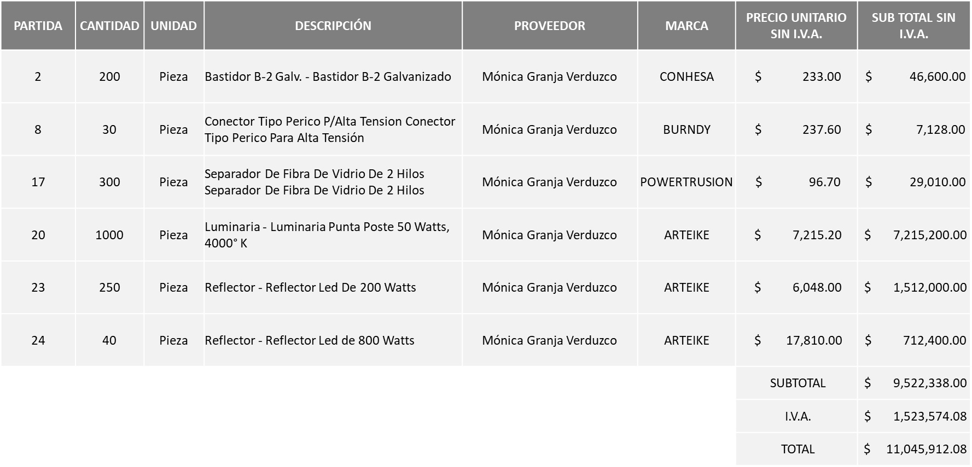

**DISTRIBUIDORA ELÉCTRICA ASCENCIO, S.A. DE C.V., POR UN MONTO DE $ 3´698,794.10**

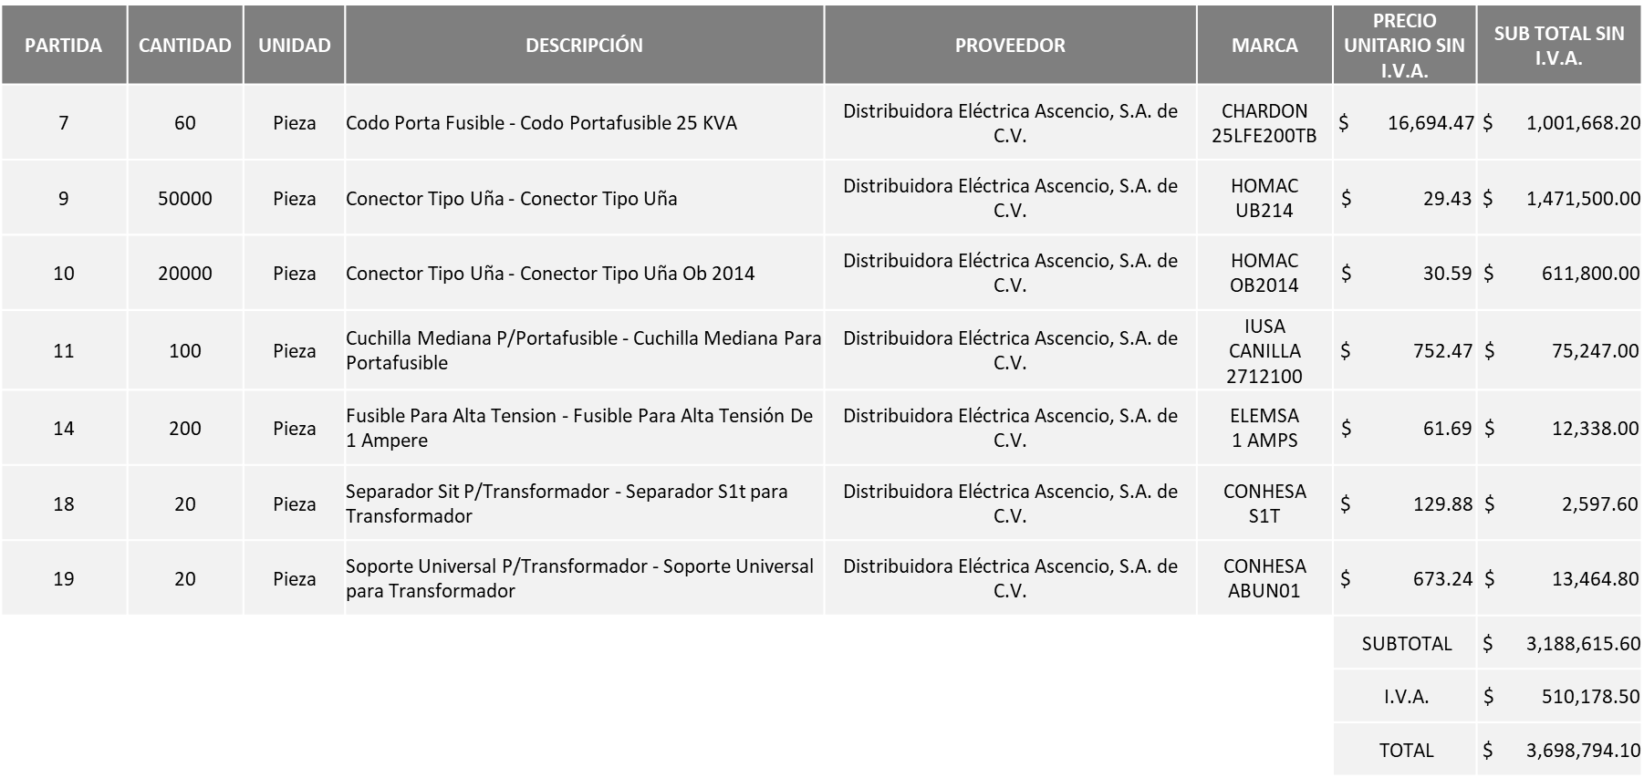

**NUEVO CENTRO FERRETERO SERUR, S.A. DE C.V., POR UN MONTO TOTAL DE $131,138.00**

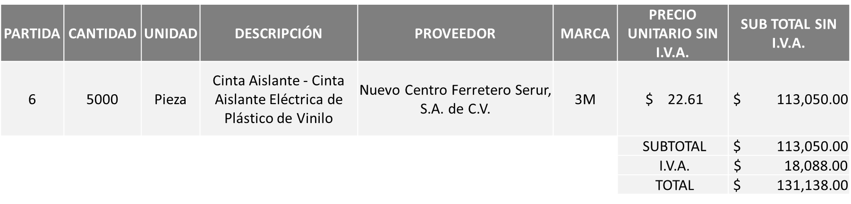

**OPERADORA COMERCIAL NACE, S.A. DE C.V., POR UN MONTO TOTAL DE $21´433,204.00**

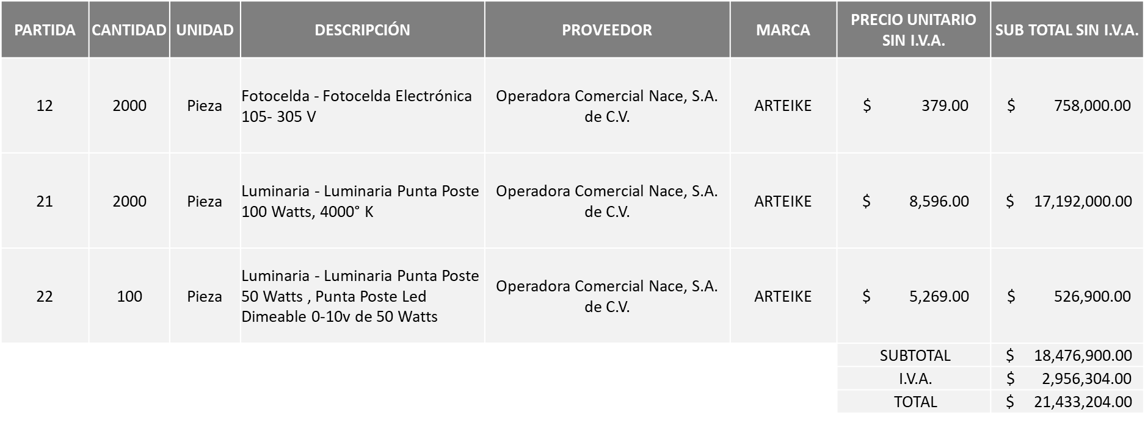

**DANDO UN MONTO TOTAL DE $36´309,048.18**

La convocante tendrá 10 días hábiles para emitir la orden de compra / pedido posterior a la emisión del fallo.

El proveedor adjudicado tendrá 5 días hábiles después de la notificación vía correo electrónico por parte de la convocante (por el personal autorizado para este fin) para la recepción firma y entrega de la orden de compra/pedido, previa entrega de garantía correspondiente.

Si el interesado no firma el contrato por causas imputables al mismo, la convocante podrá sin necesidad de un nuevo procedimiento, adjudicar el contrato al licitante que haya obtenido el segundo lugar, siempre que la diferencia en precio con respecto a la proposición inicialmente adjudicada no sea superior a un margen del diez por ciento.

El contrato deberá ser firmado por el representante legal que figure en el acta constitutiva de la empresa o en su defecto cualquier persona que cuente con poder notarial correspondiente.

El área requirente será la responsable de elaborar los trámites administrativos correspondientes para solicitar la elaboración del contrato, así como el seguimiento del trámite de pago correspondiente.

Todo esto con fundamento en lo dispuesto por los artículos 107, 108, 113, 119 y demás relativos del Reglamento de Compras, Enajenaciones y Contratación de Servicios del Municipio de Zapopan, Jalisco.

Edmundo Antonio Amutio Villa, representante suplente del Presidente del Comité de Adquisiciones, comenta de conformidad con el artículo 24, fracción VII del Reglamento de Compras, Enajenaciones y Contratación de Servicios del Municipio de Zapopan, Jalisco, se somete a su resolución para su aprobación de fallo por parte de los integrantes del Comité de Adquisiciones a favor del proveedorproveedores **MÓNICA GRANJA VERDUZCO, DISTRIBUIDORA ELÉCTRICA ASCENCIO, S.A. DE C.V., OPERADORA COMERCIAL NACE, S.A. DE C.V., Y NUEVO CENTRO FERRETERO SERUR, S.A. DE C.V**., **las partidas 1, 3, 4, 5, 13, 15 y 16, se proceden a declararse desiertas solicitándose autorización para una siguiente Ronda complementaria con concurrencia de Comité,** los que estén por la afirmativa, sírvanse manifestarlo levantando su mano.

***Aprobado por Unanimidad de votos por parte de los integrantes del Comité presentes***

**Inciso 2 de la Agenda de Trabajo.**

1. **Adjudicaciones Directas de acuerdo al Artículo 99, Fracción I del Reglamento de Compras, Enajenaciones y Contratación de Servicios del Municipio de Zapopan Jalisco, se solicita su autorización.**

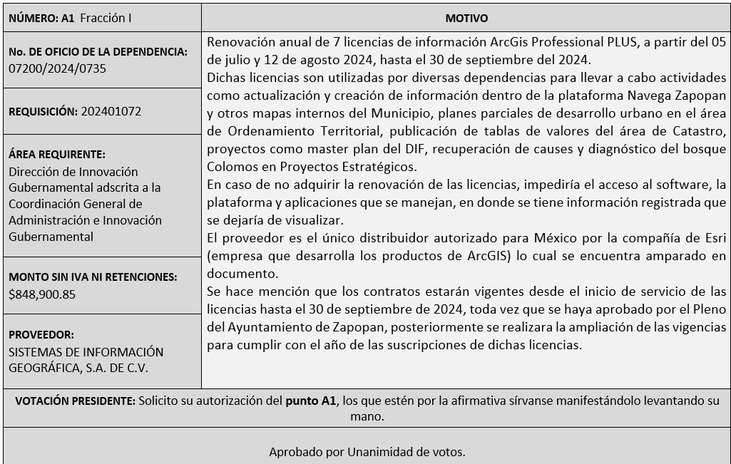

Los asuntos varios de este cuadro pertenecen al **inciso 2, punto A**, de la agenda de trabajo y que fue aprobado de conformidad con el artículo 99 fracción I del Reglamento de Compras, Enajenaciones y Contratación de Servicios del Municipio de Zapopan, Jalisco, por **Unanimidad de votos** por parte de los integrantes del Comité de Adquisiciones.

1. **Adjudicaciones Directas de acuerdo al Artículo 99, Fracción IV del Reglamento de Compras, Enajenaciones y Contratación de Servicios del Municipio de Zapopan Jalisco.**

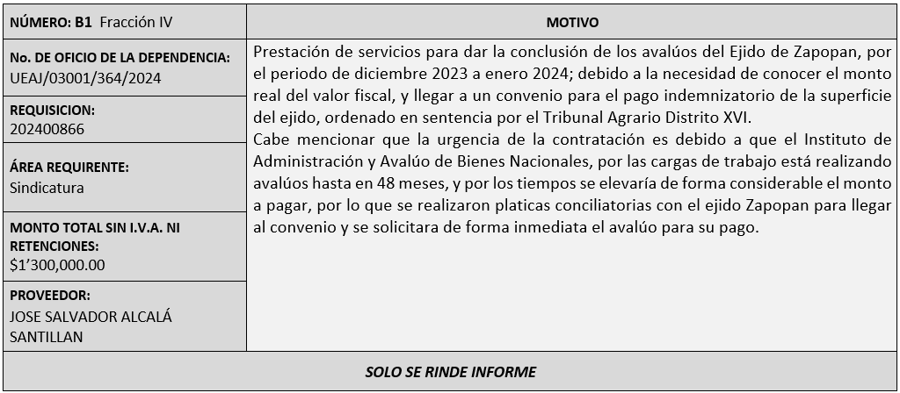

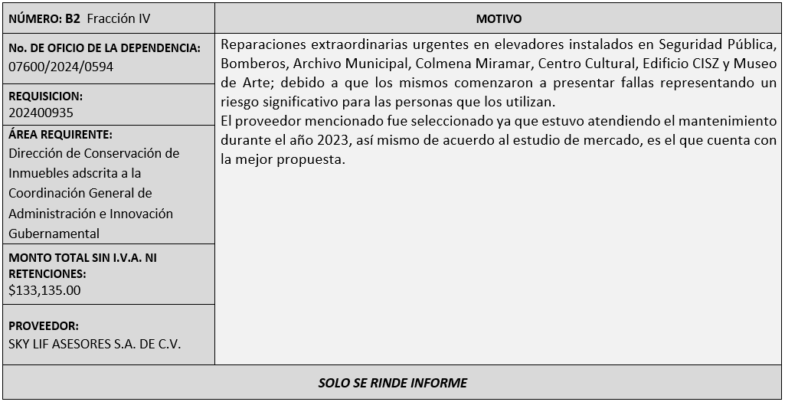

El asunto vario de este cuadro pertenece **al inciso 2, punto B,** fue **informado a los integrantes del Comité de Adquisiciones presentes**, de conformidad con el artículo 99 fracción IV, del Reglamento de Compras, Enajenaciones y Contratación de Servicios del Municipio de Zapopan, Jalisco.

1. **Ampliaciones de acuerdo al Artículo 115, del Reglamento de Compras, Enajenaciones y Contratación de Servicios del Municipio de Zapopan Jalisco.**

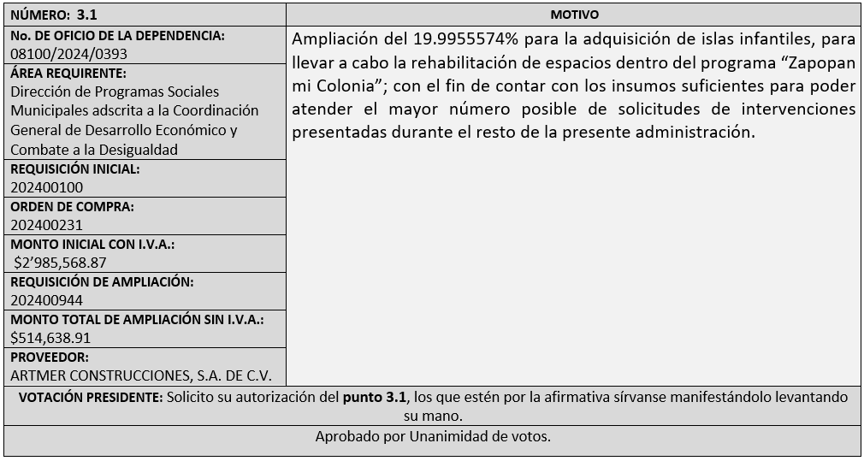

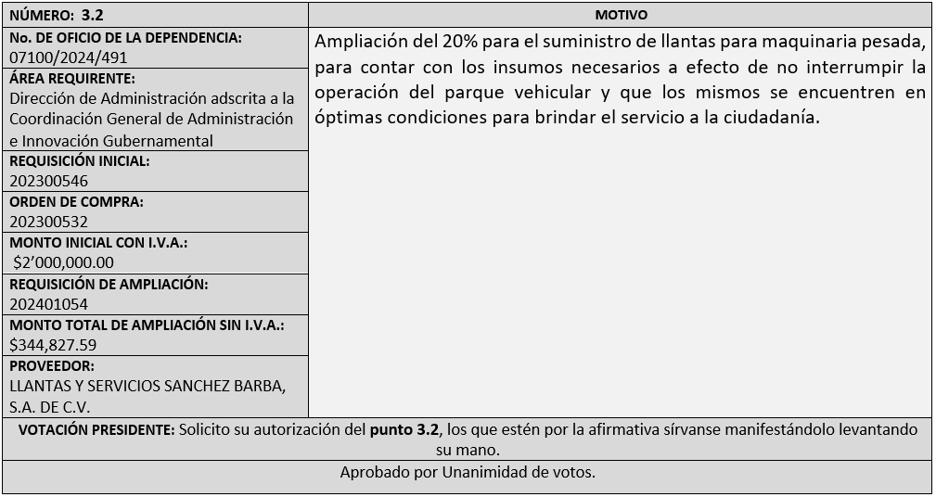

La ampliación correspondiente al 3.3, se baja de la Agenda de Trabajo.

**4. Presentación de Bases para su aprobación**

Bases de la Requisición **202400871** (Local) de la Dirección de Alumbrado Público adscrita a la Coordinación General de Servicios Municipales, donde solicitan Material eléctrico y electrónico.

Edmundo Antonio Amutio Villa, representante suplente del Presidente del Comité de Adquisiciones, comenta de conformidad con el artículo 24, fracción XII del Reglamento de Compras, Enajenaciones y Contratación de Servicios del Municipio de Zapopan, Jalisco, se somete a su consideración para proponer y aprobar las **bases la requisición 202400871** con las cuales habrá de convocarse a licitación pública, los que estén por la afirmativa, sírvanse manifestarlo levantando la mano.

***Aprobado por unanimidad de votos por parte de los integrantes del Comité presentes.***

Bases de la Requisición **202401060 y 202401053** (Nacional), de la Comisaría General de Seguridad Pública, donde solicitan cuatrimotos equipadas y balizadas como patrulla y sus mantenimientos respectivos.

Edmundo Antonio Amutio Villa, representante suplente del Presidente del Comité de Adquisiciones, comenta de conformidad con el artículo 24, fracción XII del Reglamento de Compras, Enajenaciones y Contratación de Servicios del Municipio de Zapopan, Jalisco, se somete a su consideración para proponer y aprobar las **bases la requisición 202401060 y 202401053** con las cuales habrá de convocarse a licitación pública, los que estén por la afirmativa, sírvanse manifestarlo levantando la mano.

***Aprobado por unanimidad de votos por parte de los integrantes del Comité presentes.***

Bases de la Requisición **202401048,** (Local), de la Dirección de Mejoramiento Urbano, adscrita a la Coordinación General de Servicios Municipales, donde solicitan Reparación y Mantenimiento de Barredoras para los trabajos operativos de la Dirección.

Edmundo Antonio Amutio Villa, representante suplente del Presidente del Comité de Adquisiciones, comenta de conformidad con el artículo 24, fracción XII del Reglamento de Compras, Enajenaciones y Contratación de Servicios del Municipio de Zapopan, Jalisco, se somete a su consideración para proponer y aprobar las **bases la requisición 202401048** con las cuales habrá de convocarse a licitación pública, los que estén por la afirmativa, sírvanse manifestarlo levantando la mano.

***Aprobado por unanimidad de votos por parte de los integrantes del Comité presentes.***

Bases de la Requisición **202400937,** (Local), de la Dirección de Parques y Jardines, adscrita a la Coordinación General de Servicios Municipales, donde solicitan Mantenimiento y Reparación de Invernaderos de los distintos viveros municipales.

Edmundo Antonio Amutio Villa, representante suplente del Presidente del Comité de Adquisiciones, comenta de conformidad con el artículo 24, fracción XII del Reglamento de Compras, Enajenaciones y Contratación de Servicios del Municipio de Zapopan, Jalisco, se somete a su consideración para proponer y aprobar las **bases la requisición 202400937** con las cuales habrá de convocarse a licitación pública, los que estén por la afirmativa, sírvanse manifestarlo levantando la mano.

***Aprobado por unanimidad de votos por parte de los integrantes del Comité presentes.***

Bases de la Requisición **202401032,** (Nacional), de la Dirección de Gestión Integral del Agua y Drenaje, adscrita a la Coordinación General de Servicios Municipales, donde solicitan Servicio Integral de Rehabilitación de Planta de tratamiento de las Aguas Residuales de Valle de los Molinos Norte y Sur.

Edmundo Antonio Amutio Villa, representante suplente del Presidente del Comité de Adquisiciones, comenta de conformidad con el artículo 24, fracción XII del Reglamento de Compras, Enajenaciones y Contratación de Servicios del Municipio de Zapopan, Jalisco, se somete a su consideración para proponer y aprobar las **bases la requisición 202401032** con las cuales habrá de convocarse a licitación pública, los que estén por la afirmativa, sírvanse manifestarlo levantando la mano.

***Aprobado por unanimidad de votos por parte de los integrantes del Comité presentes.***

Bases de la Requisición **202400958, 202400974, 202400975, 202400976, 202400980 y 202400981,** (Local), de la Dirección de Gestión Integral del Agua y Drenaje, adscrita a la Coordinación General de Servicios Municipales, donde solicitan Servicio Integral de Mantenimiento de fuentes de abastecimiento ubicadas en diferentes puntos del Municipio.

Edmundo Antonio Amutio Villa, representante suplente del Presidente del Comité de Adquisiciones, comenta de conformidad con el artículo 24, fracción XII del Reglamento de Compras, Enajenaciones y Contratación de Servicios del Municipio de Zapopan, Jalisco, se somete a su consideración para proponer y aprobar las **bases la requisición 202400958, 202400974, 202400975, 202400976, 202400980 y 202400981** con las cuales habrá de convocarse a licitación pública, los que estén por la afirmativa, sírvanse manifestarlo levantando la mano.

***Aprobado por unanimidad de votos por parte de los integrantes del Comité presentes.***

Bases de la Requisición **202400892,** (Local), de la Dirección de Gestión Integral del Agua y Drenaje, adscrita a la Coordinación General de Servicios Municipales, donde solicitan Servicio de retiro de lodos biológicos generados en plantas de tratamiento.

Edmundo Antonio Amutio Villa, representante suplente del Presidente del Comité de Adquisiciones, comenta de conformidad con el artículo 24, fracción XII del Reglamento de Compras, Enajenaciones y Contratación de Servicios del Municipio de Zapopan, Jalisco, se somete a su consideración para proponer y aprobar las **bases la requisición 202400892** con las cuales habrá de convocarse a licitación pública, los que estén por la afirmativa, sírvanse manifestarlo levantando la mano.

***Aprobado por unanimidad de votos por parte de los integrantes del Comité presentes.***

Bases de la Requisición **202401025,** (Local), de la Dirección de Gestión Integral del Agua y Drenaje, adscrita a la Coordinación General de Servicios Municipales, donde solicitan Equipo Electrónico Centro de Control de Motores, necesarios para el correcto funcionamiento de los equipos de bombeo.

Edmundo Antonio Amutio Villa, representante suplente del Presidente del Comité de Adquisiciones, comenta de conformidad con el artículo 24, fracción XII del Reglamento de Compras, Enajenaciones y Contratación de Servicios del Municipio de Zapopan, Jalisco, se somete a su consideración para proponer y aprobar las **bases la requisición 202401025** con las cuales habrá de convocarse a licitación pública, los que estén por la afirmativa, sírvanse manifestarlo levantando la mano.

***Aprobado por unanimidad de votos por parte de los integrantes del Comité presentes.***

Bases de la Requisición **202401034,** (Local), de la Dirección de Innovación Gubernamental, adscrita a la Coordinación General de Administración e Innovación Gubernamental, donde se solicita la compra de Fortiweb, para aumentar el rendimiento y capacidad de administración, con el objeto de proteger todas las aplicaciones WEB.

Edmundo Antonio Amutio Villa, representante suplente del Presidente del Comité de Adquisiciones, comenta de conformidad con el artículo 24, fracción XII del Reglamento de Compras, Enajenaciones y Contratación de Servicios del Municipio de Zapopan, Jalisco, se somete a su consideración para proponer y aprobar las **bases la requisición 202401034** con las cuales habrá de convocarse a licitación pública, los que estén por la afirmativa, sírvanse manifestarlo levantando la mano.

***Aprobado por unanimidad de votos por parte de los integrantes del Comité presentes.***

1. **Asuntos varios**
2. Se rinde el informe de conformidad con el Artículo 95 del Reglamento de Compras, Enajenaciones y Contratación de Servicios del Municipio de Zapopan, Jalisco, del listado de conformidad al artículo 99 y/o 101, del mencionado Reglamento, según corresponda, las requisiciones con clasificación de Adjudicación Directa, en estatus presupuestal de autorizado, con respecto a la correcta clasificación y ejecución del presupuesto de egresos de conformidad con la Ley General de Contabilidad Gubernamental.

En cumplimiento al Artículo 95 y al Artículo 100 del Reglamento en cita, de las adjudicaciones directas señaladas en el Artículo 99, formalizadas de 1 de enero y hasta el 31 de mayo del 2024, mismo que se anexan mediante tablas de Excel en el presente oficio. (Mismos que ya fue entregado en tiempo y forma a la Contraloría Ciudadana y a la Dirección de Presupuestos y Egresos)

***Los integrantes del Comité presentes se dan por enterados.***

1. Se da cuenta que se recibió oficio número 12000/10928/2024, signado por Jorge Alberto Arizpe García, Comisario General de Seguridad Pública, mediante el cual informa que derivado de la Licitación Pública, con requisición 202400238 y Orden de Compra 202400834 correspondiente a la solicitud de compra de radios y en la cual se adjudicó con la marca Kenwood/E.F.Johnson y el modelo VP5430 tipo 2, que al día 05 de junio del presente se recibieron dos archivos vía correo electrónico, uno de ellos por parte del proveedor INSETI AUTOMATION GROUP S. DE R.L. DE C.V. suscrito por el C. Javier López Grado, representante legal, y el otro por parte del fabricante E.F.Johnson Company suscrito por Juan Ángel Márquez Vice President-International Sales, en dichos escritos tanto el proveedor como el fabricante hacen mención en ofrecer un modelo distinto a lo que ofertaron en su propuesta económica, esto de acuerdo a la siguiente justificación:

JUSTIFICACIÓN DEL FABRICANTE Kenwood / E.F. Johnson

*“…debido a la fuerte demanda que ha tenido nuestro equipo de radiocomunicación y a retrasos en la liberación de la orden de compra, el inventario de radios comprometidos para esta entrega fue enviado a otro cliente, sin embargo, comprendiendo la gran importancia que su municipio representa, estamos solicitando su autorización para en lugar de entregar el radio:*

*Radio portátil – Marca Kenwood / E.F. Johnson Modelo VP 5430 tipo 2 (con pantalla sin teclado).*

*Entregar el mismo modelo, pero en su versión avanzada con pantalla y teclado numérico, el cual sería:*

*“Radio portátil- Marca Kenwood / EFJonson Modlo: VP5430 tipo 3 (con pantalla y teclado numérico)”*

*El modelo en reemplazo es de la misma familia solo que con las siguientes ventajas avanzadas:*

* *Teclado completo.*
* *Grabación instantánea.*
* *Reproducción de grabación instantánea.*

*Conserva la misma solidez y uso rudo del modelo inicial, mismo tipo de batería y la misma garantía ofrecida por nuestro distribuidor. Este modelo tiene un costo mayor al modelo propuesto en la licitación, pero atendiendo al costo beneficio para ustedes se le entregara al precio contratado en el tiempo establecido.*

En este tenor, y derivado del análisis y la revisión en el mercado por parte de esta Comisaría General de Seguridad Pública, así como de la revisión técnica por parte del personal del C5 Zapopan, respecto al modelo propuesto al cambio, el Encargado del Despacho del C5 remite el oficio de número 12200/056510/2024 donde informa que el nuevo modelo de radio (tipo 3) incorpora ventajas al tratarse del tope de gama de la familia VP5430, mismo que integra un teclado completo, grabación y reproducción instantánea, por lo que se considera un modelo factible y superior para sustituir al modelo adjudicado.

De igual manera, se informa que esta Comisaría General le requirió al proveedor que presentara una muestra del radio que ofrece para el cambio, a fin de que se llevarán a cabo las pruebas de funcionamiento y compatibilidad con el Centro Integral de Comunicaciones Jalisco (CEINCO) y el C5 Zapopan, con la presencia de Contraloría y el Área Convocante (Dirección de Adquisiciones).

Por lo antes mencionado es que se solicita la autorización del Comité de Adquisiciones toda vez que no se tiene ningún inconveniente para que sea aceptada la nueva propuesta ofrecida por parte del proveedor en mención, tomando como prioridad la entrega de radios a los elementos operativos, el cual forma parte de su equipo de trabajo diario, así como el hecho de que no se está realizando un perjuicio al erario público.

Lo anterior de conformidad al Artículo 24, fracción XXII, del Reglamento de Compras, Enajenaciones y Contratación de Servicios del Municipio de Zapopan Jalisco.

Se solicita su autorización para su aprobación del **asunto vario B**, los que estén por la afirmativa, sírvanse manifestarlo levantando su mano.

***Aprobado por unanimidad de votos por parte de los integrantes del Comité presentes.***

Edmundo Antonio Amutio Villa, representante del Presidente del Comité de Adquisiciones Municipales, comenta no habiendo más asuntos que tratar y visto lo anterior, se da por concluida la Décima Cuarta Sesión Ordinaria siendo las 13:14 horas del día 20 de junio de 2024, levantándose la presente acta para constancia y validez de los acuerdos que en ella se tomaron, la cual suscriben los que en ella intervinieron y los que así quisieron hacerlo de conformidad al artículo 26 fracción VII del Reglamento de Compras, Enajenaciones y Contratación de Servicios del Municipio de Zapopan, Jalisco y de conformidad con los artículos 23, 24 y 31 de la Ley de Compras Gubernamentales, Enajenaciones y Contratación de Servicios del Estado de Jalisco y sus Municipios, las consultas, asesorías, análisis, opinión, orientación y resoluciones, que sean emitidas por este Comité, son tomadas exclusivamente con la información, documentación y el dictamen técnico y administrativo que lo sustenten o fundamenten y que son presentados por los servidores públicos a quienes corresponda, por el área requirente y el área convocante, siendo estos los responsables de la revisión, acciones, faltas u omisiones en la información que sea puesta a consideración de este Comité.

**Integrantes Vocales con voz y voto**

**Edmundo Antonio Amutio Villa.**

Presidente del Comité de Adquisiciones Municipales.

Suplente.

**José Carlos Villalaz Becerra.**

Dirección de Administración.

Suplente.

**Tania Álvarez Hernández.**

Sindicatura.

Suplente.

**Talina Robles Villaseñor.**

Tesorería Municipal.

Suplente.

**Belén Lizeth Muñoz Ruvalcaba.**

Coordinación General de Desarrollo Económico y Combate a la Desigualdad.

Suplente.

**Rogelio Alejandro Muñoz Prado.**

Representante de la Cámara Nacional de Comercio, Servicios y Turismo de Guadalajara.

Titular.

**Silvia Jacqueline Martin del Campo Partida**

Representante del Consejo Mexicano de Comercio Exterior de Occidente.

Suplente.

**Cesar Daniel Hernández Jiménez.**

Consejo Desarrollo Agropecuario y Agroindustrial de Jalisco, A.C.,

Consejo Nacional Agropecuario.

Titular.

**José Guadalupe Pérez Mejía.**

Representante del Centro Empresarial de Jalisco S.P.

Confederación Patronal de la República Mexicana.

Suplente.

**Bricio Baldemar Rivera Orozco.**

Consejo de Cámaras Industriales de Jalisco.

Suplente.

**Integrantes Vocales Permanentes con voz**

**David Rodríguez Pérez.**

Contraloría Ciudadana.

Titular.

**Diego Armando Cárdenas Paredes.**

Área Jurídica de la Dirección de Adquisiciones.

Titular.

**Julieta Esquivel Pérez.**

Representante de la Fracción del Partido Acción Nacional.

Suplente.

**Luz Elena Rosete Cortés.**

Secretario Técnico y Ejecutivo del Comité de Adquisiciones.

Titular.